UNIVERZITA PALACKÉHO V OLOMOUCI

Přírodovědecká fakulta

Katedra rozvojových studií



Tereza Hájíčková

**Problematika nadměrného rybolovu se zaměřením na Indonésii a jeho dopad na ekosystém moří a oceánů**

Bakalářská práce

Vedoucí práce: Doc. RNDr. Pavel Nováček, CSc.

**Olomouc 2017**

**Čestné prohlášení**

Prohlašuji, že jsem bakalářskou práci vypracovala samostatně a veškeré zdroje jsem uvedla na konci práce v seznamu použité literatury.

V Olomouci, dne 10. 4. 2017 …………………………… Tereza Hájíčková

**Poděkování**

Ráda bych poděkovala vedoucímu své práce docentu RNDr. Pavlu Nováčkovi, CSc za odborné vedení bakalářské práce, cenné rady, připomínky a vstřícný přístup. Zároveň bych chtěla poděkovat všem, kteří mě motivovali a podporovali při studiu a v neposlední řadě děkuji své rodině za jejich trpělivost.

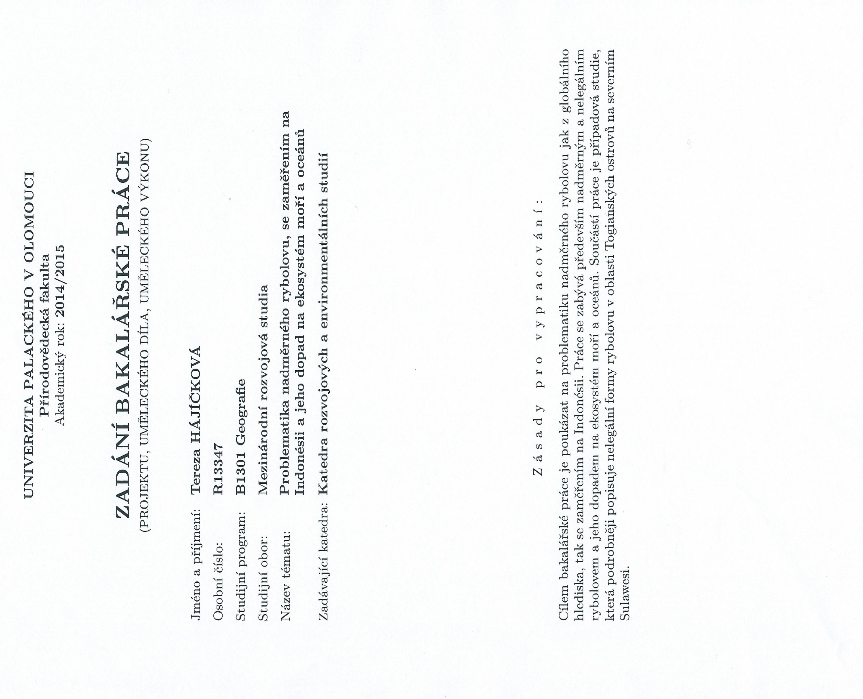

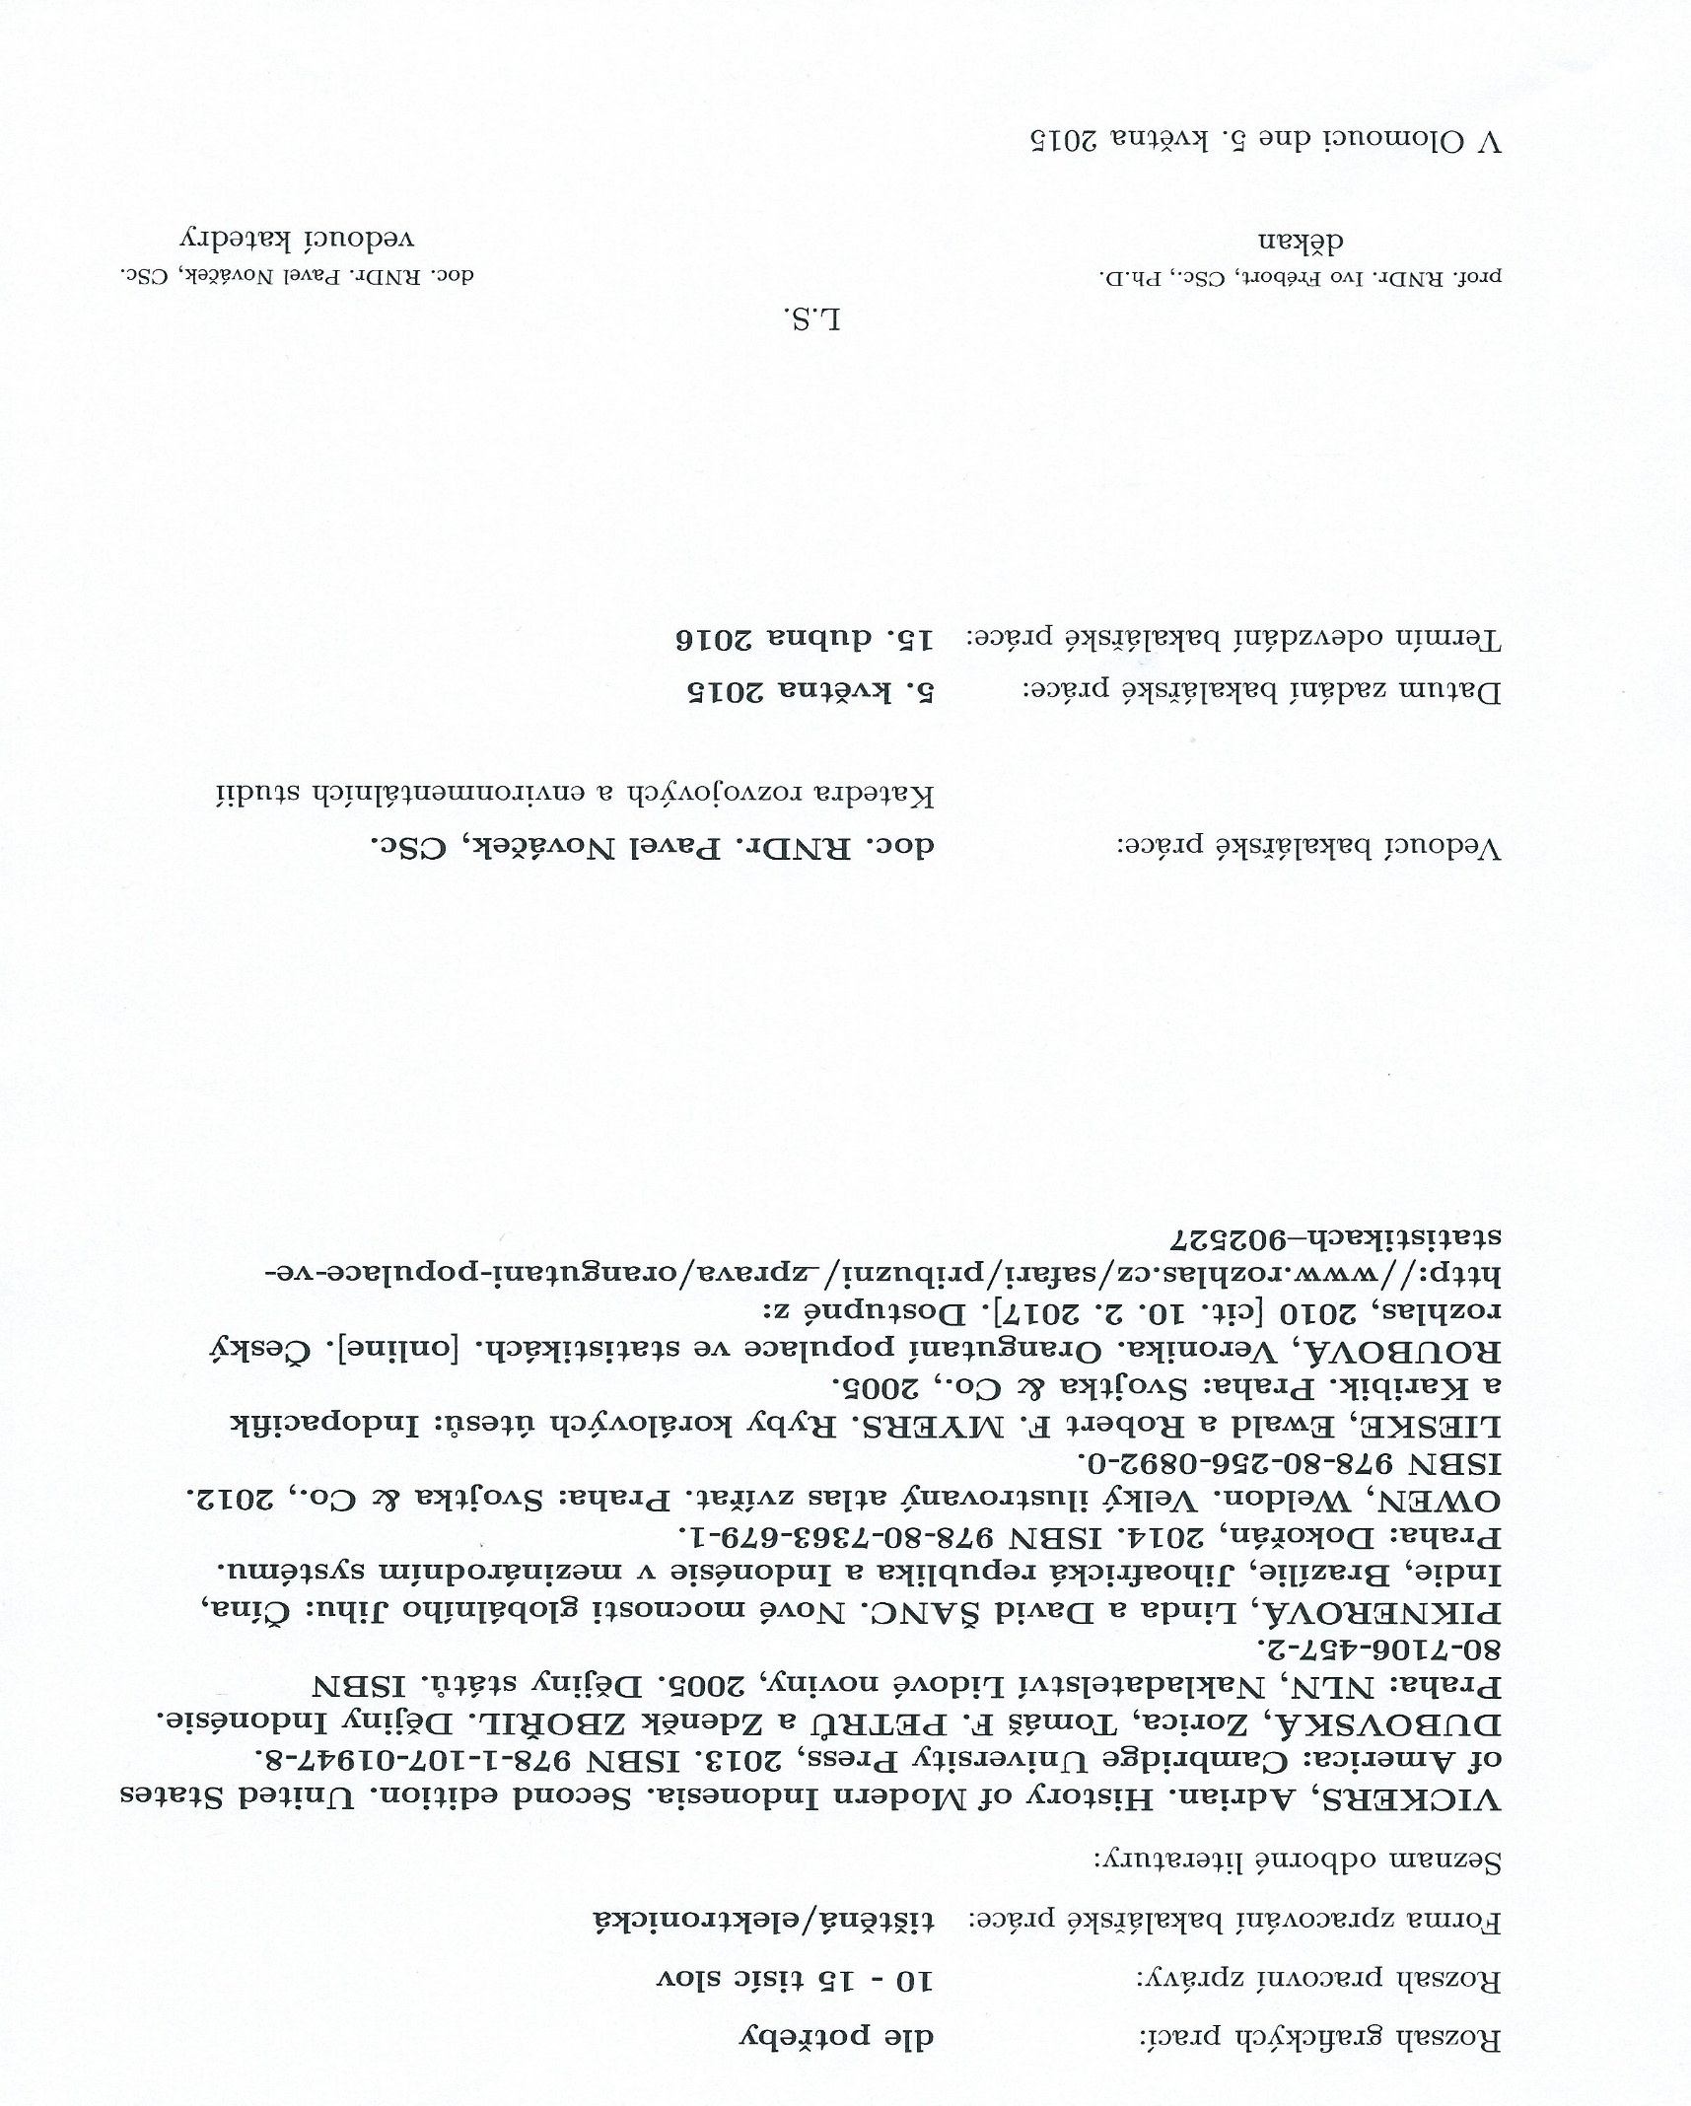

**Abstrakt**

Bakalářská práce je zaměřena na problematiku nadměrného rybolovu, se zaměřením na Indonésii a jeho dopad na ekosystémy moří a oceánů. Práce se zabývá především rybolovem, probíhajícím na území Indonésie, ale také ilegálním, nehlášeným a neregulovaným rybolovem (IUU), který je jeho součástí. Jelikož se bakalářská práce zabývá převážně rybolovem, jsou zde podrobněji popsány některé rybolovné metody. Část se věnuje případové studii, která popisuje rybolov v oblasti Togianských ostrovů, nacházejících se na ostrově Sulawesi v Indonésii. Tato případová studie vychází zejména z autorčina pozorování a zkoumání. Cílem bakalářské práce je poukázat na ilegální rybolov v Indonésii, popsat jeho metody a zjistit, jaký má dopad na ekosystémy moří a oceánů.

**Klíčová slova:** Indonésie, rybolov, ilegální, ekosystém, blast fishing, IUU, akvakultura

**Abstract**

The batchelor thesis is specialise in issue of overfishing, with a focus on Indonesia and its impact on ecosystems of the seas and oceans. The thesis deal with fishery running on the Indonesia territory and illegal, unreported and unregulated fishing (IUU). Since most part of the thesis deal with fishing, some fishing methods are necessary to describe further. Part of thesis is devoted to case study which describes the fishing in Togean island area situated on Sulawesi island in Indonesia. The case study is mainly based on the authorʹs observation and investigation. The aim of thesis is to highlight the illegal fishing in Indonesia, describe its methods and find out its impact on ecosystems of the seas and oceans.

**Keywords:** Indonesia, fishing, illegal, ecosystems, blast fishing, IUU, aquaculture

**Obsah**

1 Úvod 11

1.1 Cíle a použité metody 12

2 Vymezení Indonésie z geografického a demografického hlediska 13

2.1 Reliéf 14

2.2 Klima 15

2.3 Flóra a fauna 15

2.4 Vývoj obyvatelstva 17

2.5 Etnické složení obyvatelstva 17

2.6 Jazyky 19

3 Dějiny Indonésie 19

3.1 Počátky indonéských dějin a prekoloniální období 19

3.2 Koloniální období 20

3.3 Cesta od nezávislosti až po současnost 22

4 Historie rybolovu 24

4.1 Vývoj rybolovu z globálního hlediska 24

5 Aspekty současného rybolovu 25

6 Používané rybolovné metody 26

7 Dnešní podoba rybolovu v Indonésii a jeho ilegální formy 30

7.1 Akvakultura sladkých vod 31

7.2 Akvakultura brakických vod 32

7.3 Mořská akvakultura 33

7.4 IUU – Illegal, Unreported and Unregulated Fishing 34

8 Možná řešení boje proti nezákonnému, nehlášenému a nekontrolovanému rybolovu, realizované indonéskou vládou 35

8.1 Problémy spojené s bojem proti nezákonnému, nehlášenému a neregulovanému rybolovu 36

9 Ekosystémy moří a oceánů 37

9.1 Dopad nadměrného rybolovu na mořské ekosystémy 38

9.2 Korálové útesy a životní podmínky 40

10 Případová studie z Togianských ostrovů na severním Sulawesi 42

10.1 Dopady ilegálního rybolovu na korálové útesy 43

11 Závěr 45

12 Seznam literatury 47

**Seznam použitých zkratek**

APEC *Asia-Pacific Economic Cooperation*

Ekonomické seskupení Asie a Tichomoří

ASEAN *Association of South East Asian Nations*

Sdružení národů Jihovýchodní Asie

CCSBT *Commision for the Conservation of Southern Bluefin Tuna*

EEZ *Exclusive Economic Zone*

Ekonomická výlučná zóna

G-20 Skupina největších ekonomik světa

ICCAT *The International Commision fot the Conservation of Atlantic Tuna*

IOTC *Indian Ocean Tuna Commission*

ITQ *Individual Transferable Quatas*

Individuální přenosné kvóty

IUCN *International Union for Conservation of Nature*

IUU *Illegal, Unreported and Unregulated Fishing*

Nezákonný, nehlášený a neregulovaný rybolov

MCS *Monitoring, Controll and Surveillance*

MMAF *Ministry of Maritime Affairs and Fisheries*

Ministerstvo mořských záležitostí a rybolovu

MPA *Marine Protected Area*

Chráněné mořské oblasti

OECD *Organisation for Economic Co-operation and Development*

Organizace pro hospodářskou spolupráci a rozvoj

RFMOs*Regional Fisheries Management Organisations*

TAC *Total Allowable Catches*

Celkové povolené úlovky

WCPFC*Western and Central Pacific Fisheries Commission*

**Seznam obrázků**

Obrázek 1. Indonéské souostroví 13

Obrázek 2. Wallaceova linie 16

Obrázek 3. Mapa jednotlivých náboženství a jejich celkový podíl na populaci 17

Obrázek 4. Tradiční balijský tanec vycházející z hinduistického eposu Rámájana. Archiv autorky 18

Obrázek 5. Vlečná síť lovící ryby žijící v pelagiálu 27

Obrázek 6. Vlečná síť určená pro lov krevet 27

Obrázek 7. Metoda purse seine 28

Obrázek 8. Metoda gillnet 29

Obrázek 9. Metoda longline 30

Obrázek 10. Chov tilápie nilské v Indonésii 31

Obrázek 11. Sušení katoni řasy na ostrově Nusa Lembongan v Indonésii. Archiv autorky 33

Obrázek 12. Korálové útesy na ostrově Kadidi. Archiv autorky 38

Obrázek 13. Přístavní vesnice Wakai. Archiv autorky 39

# Úvod

Vznik života na Zemi není dodnes přesně vyjasněn a vědci se stále nedokáží shodnout na tom, jak samotný vývoj probíhal. V 19. století Charles Darwin, britský přírodovědec, poznamenal, že život na planetě vzešel jen jednou a stalo se to před mnoha miliardami let. Tvrdil, že velké zrození vedlo k dnešnímu životu skrze proces zvaný evoluce. Podle nejnovějších teorií život na Zemi vznikl před 3,85 miliardami let právě v mořích a oceánech. K vývoji docházelo postupným procesem od nejjednodušších forem života (primitivních řas a bakterií) až po složitější organismy. Velká část těchto organismů není dodnes objevena, jelikož žije v hlubinách oceánů. Oceán tvoří přes sedmdesát procent zemského povrchu a život bez něj by nemohl existovat.

Podmořský ekosystém je tím největším na Zemi a život každého organismu je vzájemně propojen a často přímo závislý na životě jiných druhů. Každý vnější zásah do tohoto křehkého společenství znamená výraznou změnu v jeho fungování či úplné zničení a vymizení živočišného druhu. Mořský potravní řetězec začíná u planktonu. Jedná se o drobné organismy, vznášející se ve vodě nebo vodou pasivně unášené. V oceánech se nachází dva druhy planktonu – fytoplankton, který tvoří miliardy drobných rostlin a stejně početný zooplankton, což jsou drobní živočichové, kteří se jím živí. Na planktonu závisí řada živočišných druhů, zejména nekton, který je tvořen živočichy aktivně plavajícími ve vodě. Jedná se tedy o žraloky, velké i malé ryby nebo savce. (Owen, 2010)

Rybolov je v současné době hlavním zdrojem obživy pro miliony obyvatel na celé planetě. Pro většinu z nich jsou ryby hlavní složkou potravy a v přímořských zemích, jako např. v Indonésii, jsou ryby a mořské plody z 54 % hlavním zdrojem proteinu (Rare, 2016)[1]. Lidé se dlouho domnívali, že oceány jsou nevyčerpatelným zdrojem obživy, avšak rostoucí intenzita rybolovu v průběhu posledních padesáti let, stejně jako neudržitelné a moderní metody rybolovu, dovedly některé rybí populace až na pokraj kolapsu. Zároveň celosvětově rostoucí poptávka po mořských plodech a živočiších zapříčinila, že právě tito živočichové jsou jednou z nejvíce obchodovatelných komodit na světovém potravinářském trhu. Spotřeba ryb tedy celosvětově roste, zatímco jejich reálné množství neustále klesá (Nuttall, 2006).

Ilegální rybolov patří mezi globální problémy především díky tomu, že se dotýká celého lidstva a je řešitelný pouze na celosvětové úrovni. Tento globální problém vznikl díky narušeným vazbám mezi člověkem a přírodou a zároveň je podmíněn rostoucí globalizací. Mezi problémy nadměrného rybolovu patří i nezákonný, nehlášený a neregulovaný rybolov, ke kterému dochází v národních i mezinárodních vodách a tento druh rybolovu představuje až dvacet procent světového úlovku. Nejenže decimuje populace ryb a vážně ohrožuje podmořské ekosystémy, na které má destruktivní vliv, ale především se jedná o rybolov, který není do budoucna udržitelný. S nadměrným rybolovem jsou také úzce spojeny tzv. vedlejší úlovky, které představují další hrozbu pro životní prostředí. Do vlečných sítí bývají často nezáměrně chyceny i jiné druhy ryb, mořských želv nebo dokonce i kytovců (WWF).

## Cíle a použité metody

Cílem bakalářské práce je přiblížit problematiku ilegálního rybolovu, jak z globálního hlediska, tak se specifickým zaměřením na Indonésii a pomoci tak lépe pochopit závažnost tohoto globálního problému. První část bakalářské práce je věnována geografickému a demografickému vymezení Indonésie. Pro komplexní přehled o Indonéské republice, je v druhé kapitole blíže popsána historie Indonésie a její současná podoba. Ve třetí kapitole je popsána historie rybolovu, která čtenáři přiblíží dřívější metody rybolovu a porovná je s těmi současnými. V páté kapitole je pozornost přenesena na současnou formu rybolovu a podrobněji popisuje problematiku nadměrného rybolovu. Šestá kapitola vymezuje několik používaných rybolovných metod a následující kapitola je věnována dnešní podobě rybolovu probíhajícího na území Indonésie a podrobněji popsána jeho ilegální část a to nezákonný, nehlášený a neregulovaný rybolov (IUU). Zde bude nastíněno, z jakého důvodu se jedná o problém a co s tím případně mohou dělat místní vlády. Osmá kapitola je zaměřená na ekosystémy moří a oceánů, kde bude podrobněji popsána jejich důležitost na planetě Zemi, ale také dopady současných metod rybolovu na toto křehké prostředí. Součástí bakalářské práce je případová studie, která vychází z mého vlastního pozorování v oblasti Togianských ostrovů ležících na ostrově Sulawesi v Indonésii. Téma jsem si zvolila především díky tomu, že je mi velmi blízké a není mi lhostejné. Naše počínání nejenže ovlivňuje přítomnost, ale vytváří naši budoucnost.

K vypracování této práce jsem použila rešerši literatury a kompilaci informací. Pro vlastní zpracování informací jsem využila knihy, elektronické publikace, vědecké články, encyklopedie a dokumentární filmy. Uváděné poznatky byly získávány z relevantní zdrojů, které byly podrobeny analýze a kritickému srovnání všech studovaných publikací. Toto téma je stále aktuální a doposud nebylo napsáno mnoho knih zabývajících se touto problematikou. Proto většina zdrojů mnou zvolených sestává z internetových článků a publikací.

# Vymezení Indonésie z geografického a demografického hlediska

Indonésie je po Číně, Indii a Spojených státech čtvrtou nejlidnatější zemí světa a je tvořena bezmála 13 000 různě velkými ostrovy a ostrůvky ležícími mezi dvěma oceány – Indickým a Tichým. V současnosti čítá přes 262 milionů obyvatel (Worldometers, 2017). Její území se táhne pruhem dlouhým 5150 km od jihovýchodní části asijské pevniny až po území Austrálie a celková plocha Indonéské republiky činí více jak 1,9 milionů km² (Dubovská, Petrů, Zbořil, 2005).

V západní části indonéského souostroví se nachází velké ostrovy Sumatra, Kalimantan a Jáva, známé též pod pojmem Velké Sundy. „Malé Sundy začínají na západě ostrovem Bali a táhnou se přes Lombok, Sumbawu a Sumbu, Flores, Alor, Wetar, Timor, souostroví Tanimbar a Kai až k Nové Guineji. Na sever od této oblasti jsou jednotlivé ostrovy Moluk a souostroví Halmahera“ (Dubovská, Petrů, Zbořil, 2005)*.*

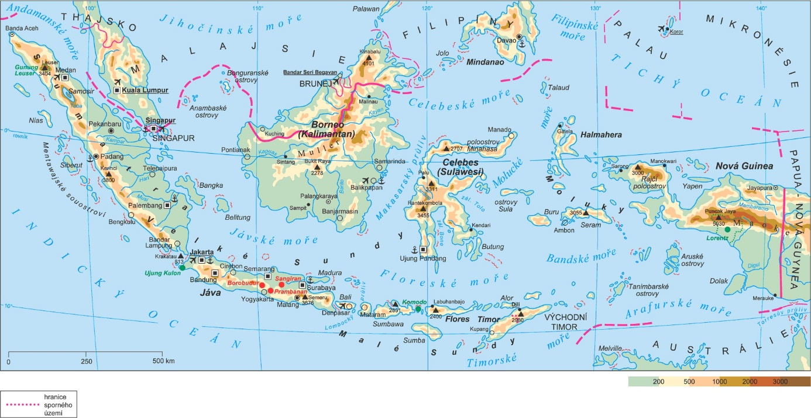

Obrázek . Indonéské souostroví

Dostupné z: <https://leporelo.info/indonesie>

Na severní straně ostrova Sumatra v oblasti Malackého průlivu se nachází přirozená hranice s Malajsií. Východní hranice, která protíná ostrov Nová Guinea, odděluje Indonéskou republiku od Papui-Nové Guinei.

Pojem „Indonésie“ znamená v překladu „indické ostrovy“ a za autora tohoto termínu je pokládán německý etnolog a antropolog Adolf Bastian. Stará javánština používala název „Nusantara“, což v překladu znamená „ostrovní říše“ (*nusa=*ostrovy, *antara=*ostatní, tedy „ostatní ostrovy“). Tento název se užíval po celou dobu nizozemské nadvlády a slavnostně se užívá dodnes (Dubovská, Petrů, Zbořil, 2005).

## Reliéf

Většina indonéských ostrovů je hornatá, s členitým pobřežím a podobu, kterou známe dodnes, získaly až na konci čtvrtohor. Geologicky je Indonéské souostroví velmi mladé, o tom svědčí především neustálé pohyby půdy, častá zemětřesení a definitivně neukončený horotvorný proces (Dubovská, Petrů, Zbořil, 2005).

Velké Sundy leží v blízkosti Jávského příkopu, který se nachází jižně od ostrova Jáva, Sumatra a Malých Sund. Jedná se o hlubokooceánský příkop ležící v Indickém oceánu, který ve svém nejhlubším bodě dosahuje hloubky až 7500m. Jávský příkop se rozprostírá nad rozhraním euroasijské a indicko-australské litosférické desky, které jsou vůči sobě v subdukčním rozhraní.[2] V místech subdukce litosférických desek, dochází k častému výskytu zemětřesení a sopečné činnosti. Tato vulkanická oblast zasahuje do většiny území Indonésie. Výjimkou je Jávské moře, ležící mezi Velkými Sundami, které sice není vulkanicky aktivní, zato skrývá několik korálových útesů. Moře je poměrně mělké a jeho hloubka většinou nepřesahuje 55m (Britannica). „Lze proto usuzovat, že ještě ve čtvrtohorách tyto ostrovy a průlivy tvořily pevninský celek, spojený s asijskou pevninou, čímž vznikl jakýsi jihovýchodní poloostrov Asie.“ (Dubovská, Petrů, Zbořil, 2005) Jávské moře vzniklo v pleistocéním období zhruba před dvanácti tisíci lety a existují důkazy, že se mezi ostrovy vytvářely dočasné mosty, které postupně mizely pod hladinou moře. Díky těmto mostům, které spojovaly ostrovy západní Indonésie, zde rostou stejné rostliny a žijí stejná zvířata, jako v Asii. Lze tedy předpokládat, že tyto ostrovy byly kdysi součástí asijské pevniny (Britannica).

Západní ostrovy byly v minulosti součástí asijské pevniny, nikdy ovšem nedošlo k propojení s Papuou-Novou Guineou na východě Indonésie. Důkazem jsou hluboká moře nacházející se v této oblasti.

## Klima

Přirozeným vegetačním krytem na ostrovech je tropický les, který se zde vyskytuje díky vysokým teplotám a vydatným dešťovým srážkám z vysokých hor. Klimatické podmínky indonéských ostrovů ovlivňuje hned několik faktorů. Prvním z nich je především jejich poloha. Nachází se v blízkosti rovníku, podnebí je tedy typicky tropické – horké a vlhké. Při pobřeží se teploty pohybují okolo 20 až 30 ºC, s přibývající nadmořskou výškou teplota klesá. Oblasti s vyšší nadmořskou výškou jsou výrazně chladnější, ale pouze Maocké pohoří nacházející se na Papui je vysoké natolik, aby se na něm mohl vyskytovat sníh. Poloha ostrovů také ovlivňuje sezónnost dešťových srážek, jelikož se nachází mezi dvěma kontinenty, Asií a Austrálií. Jedná se o monzunovou oblast, kde se střídá období sucha a dešťů (Britannica). „V západní části souostroví – na Sumatře, Kalimantanu a západní Jávě, je ale i tento rozdíl nepatrný, protože dešťové srážky přicházejí prakticky po celý rok, někdy vydatnější, jindy slabší. Čím více k východu, tím výraznější jsou rozdíly mezi vlhkým a suchým obdobím vlivem blízké australské pevniny s rozsáhlými plochami pouště(Dubovská, Petrů, Zbořil, 2005). Nejvyšší roční úhrn srážek (přibližně 3000mm) spadne v horských oblastech Sumatry, Kalimantanu a západní Jávy. Zbytek plochy těchto ostrovů spolu s Moluky a Sulawesi dosahují ročního úhrnu srážek okolo 2000mm. Malé Sundy nedosahují tak vysokých srážek jako zbylé ostrovy především díky jejich blízkosti k Austrálii (Britannica).

## Flóra a fauna

Indonésie je situována mezi dvěma odlišnými kontinenty, orientální Asií a sušší Austrálií. Zoografickou hranici mezi těmito odlišnými světy rostlin a zvířat tvoří tzv. Wallaceova linie. Tuto linii vytvořil (v 19. století) anglický přírodovědec Alfred Russel Wallace a právě po něm byla také pojmenována. „Prochází Makasarskou a Lombockou úžinou a odděluje Kalimantan od Sulawesi a Bali od Lomboku.“(Dubovská, Petrů, Zbořil, 2005)

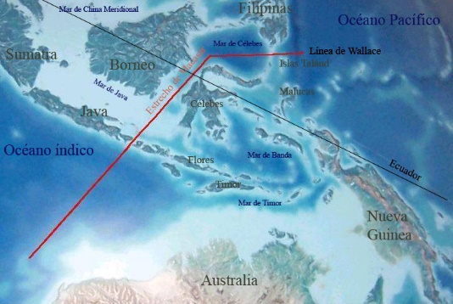

Obrázek . Wallaceova linie

Dostupné z: <https://cs.wikipedia.org/wiki/Wallaceova_linie>

Jak bylo již výše zmíněno, Velké Sundy byly v minulosti součástí asijské pevniny. Pro tyto ostrovy je tedy typické, že se zde vyskytují živočichové, které můžeme najít i v Asii. Jedná se především o levharty, tygry, nosorožce, orangutany, slony a opice. Čím více se indonéské ostrovy přibližují australské pevnině, tím více je jejich flóra a fauna podobná. K Austrálii patří zvířata jako vačnatci, nebo různé druhy ptáků (např. kakadu nebo lemčík hedvábný). Mnohé ostrovy jsou výjimečné svým výskytem endemických druhů[3]. Jáva je sídlem páva zeleného a sumaterského dronga, což je druh ptáka žijícího v tropických lesích Sumatry. Unikátním endemickým druhem je opice kahau nosatý žijící v nížinatých deštných pralesech převážně na ostrově Kalimantan. Na ostrovech Komodo a Rinca žije velký prehistorický ještěr, dosahující délky až 3,7m přezdívaný varan komodský. (Britannica)

Některé z těchto endemitů se stali ohroženými a také vzácnými druhy. Nejdůležitějším kritériem pro zařazení na sedmi stupňovou škálu červeného seznamu ohrožených druhů (IUCN), která ukazuje míru jeho ohrožení, je počet jedinců daného druhu. Mezi nejvzácnější savce světa patří nosorožec jávský, žijící převážně v národním parku Ujung Kulon, který patří mezi kriticky ohrožený druh (Britannica). Kriticky ohroženým druhem je také orangutan sumaterský, vyskytující se dnes pouze ve třech provinciích na Sumatře a orangutan bornejský, označený jako ohrožený, obývající malajskou část ostrova Borneo (Roubová, 2010).

## Vývoj obyvatelstva

Obyvatelé Indonésie postupně osídlovali snadno přístupné, úrodné nížiny a dokonce i izolované vnitrozemí pokryté deštným pralesem. Právě takové rozmanité osídlovaní má dnes za výsledek nesmírnou kulturní a jazykovou pestrost. Důležitou roli v osídlování hrály také klimatické podmínky, které měly vliv na hustotu a rozšíření obyvatelstva. Na ostrově Kalimantan dochází k vysokému ročnímu úhrnu srážek, které mají negativní vliv na úrodnost půdy především proto, že ji rozmělňují a voda odplavuje důležité živiny, které půda obsahuje. Jelikož zde není natolik úrodná půda, která je předpokladem pro úspěšné zemědělství, vnitrozemí ostrova Kalimantan není hustě osídleno. Naopak na ostrově Jáva je půda velmi úrodná a díky tomu byl tento ostrov již po dlouhá léta nejhustěji osídleným (Dubovská, Petrů, Zbořil, 2005).

## Etnické složení obyvatelstva

Indonésie je zemí s více než 300 etnickými a jazykovými skupinami, které se vyvíjely po dlouhá léta. „Etnicky ovšem patří obyvatelstvo k malajské etnické skupině, s výjimkou Irianu (Papuy) a přilehlých ostrovů, kde žije obyvatelstvo papuánské.“(Dubovská, Petrů, Zbořil, 2005)

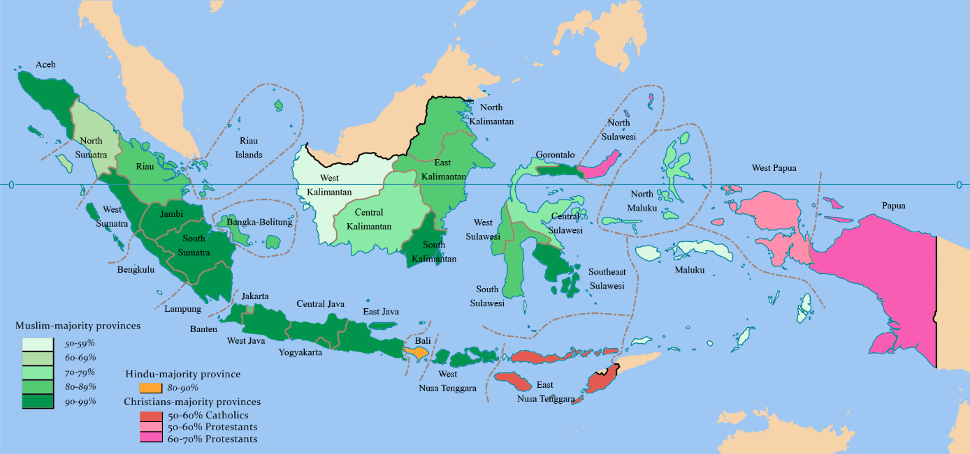

Obrázek . Mapa jednotlivých náboženství a jejich celkový podíl na populaci

Dostupné z: <https://www.reddit.com/r/MapPorn/comments/22it6c/religious_diversity_in_indonesia_oc2000px_938px/>

Většina Indonéských předků byli Austronésané hovořící austronéskými jazyky. Další početnou skupinu tvoří Malanésané, žijící na východní straně země. Ovšem největší etnickou skupinou, která se považuje za dominantní a současně za politickou sílu země, jsou Javánci, kteří tvoří více než 40 % populace. Mezi další etnické skupiny patří například Sundánci tvořící 15,5 % populace, Malajci (2,27 %) a Madurijci (3,3 %) řadící se mezi nejavánské etnické skupiny (World Population Review, 2017). Podle etnického složení obyvatelstva můžeme říci, že se jedná o velmi rozmanitou zemi. V této zemi tisíce ostrovů je pestré nejen složení obyvatelstva, ale také náboženské kultury, které se zde nachází.

Indonésie patří mezi zemi s největší muslimskou komunitou vůbec, jelikož 87 % obyvatelstva se hlásí k islámskému náboženství. Islám zde pronikal v minulosti od Arabského poloostrova přes Indii a šířil se pozvolně prostřednictvím obchodních styků až do dnešní Indonésie. Islám jako takový už neměl stejnou podobu jako v arabském světě. Díky tomu, že pronikal přes Indii, byl ovlivněn mystikou – súfismem (Dubovská, Petrů, Zbořil, 2005). Mezi další početné náboženství patří křesťanství. Jejich největší podíl tvoří protestantská církev, zhruba 6,9 % obyvatelstva a katolická církev tvořící 2,9 % populace. Mezi další náboženství patří také hinduismus se svými 1,7 % populace, který se vyskytuje převážně na ostrově Bali, kde se nazývá balijský hinduismus (Indonesia Investments)[4]. Hinduisté na Bali mají pro své náboženství oficiální název a to - *,,Agama Hindu Dharma“,* který je v souladu s hlavním proudem hinduismu s výjimkou drobných rozdílů v názvech (Hindu Human Rights, 2012).

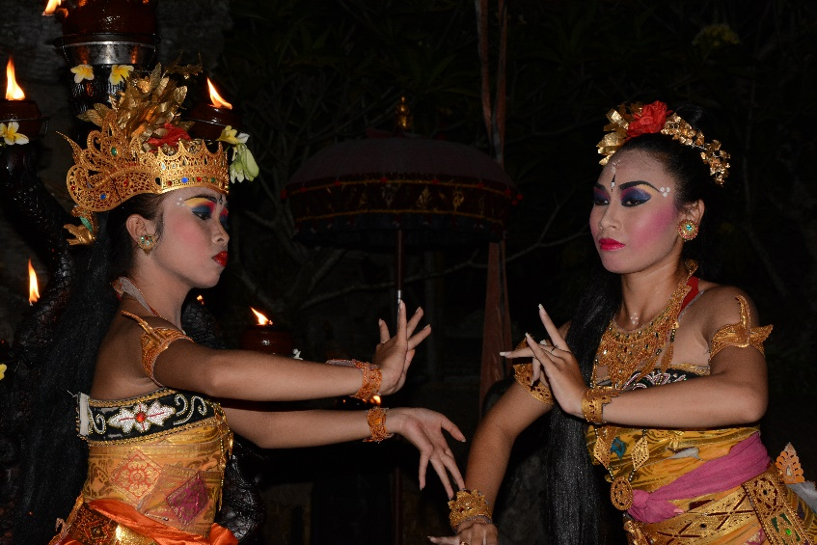

Obrázek . Tradiční balijský tanec vycházející z hinduistického eposu Rámájana. Archiv autorky

## Jazyky

„Jazyky Indonésie patří do velké rodiny jazyků austronéských, kterými se mluví v rozsáhlé oblasti jižních moří mezi Madagaskarem na západě, Tchaj-wanem na severu a Velikonočními ostrovy na východě.“ (Dubovská, Petrů, Zbořil, 2005)

Úředním jazykem Indonéské republiky je indonéština – *bahasa Indonesia,* která se vyvinula z malajského jazyka. Malajština byla považována za úřední jazyk až do doby vyhlášení indonéské nezávislosti 17. srpna 1945. Právě tato událost ovlivnila vývoj jazyka, jelikož podmínkou nezávislého státu bylo vytvořit jednotný národní jazyk a tím se stala právě indonéština, vyhlášena 28. října 1928 (Dubovská, Petrů, Zbořil, 2005). Indonéština se vyučuje na všech stupních škol, přesto je mateřským jazykem pouze pro obyvatele východního pobřeží Sumatry, hlavního města Jakarty a Malajského poloostrova, kde je nazývána malajštinou – bahasa Malaysia. Indonéštinu ovládá většina obyvatelstva, ovšem mateřským jazykem jim jsou jazyky místní. Na nejlidnatějším ostrově Jáva se mluví javánsky, kdežto na západních ostrovech převládá sundánština. Zajímavou situací je ostrov Sulawesi, na jehož jižním cípu žijí Makasarci se svými vlastními jazyky a ve střední části se mluví starobylými torajskými jazyky (Dubovská, Petrů, Zbořil, 2005).

# Dějiny Indonésie

## Počátky indonéských dějin a prekoloniální období

Na území dnešní Indonésie se v minulosti našly pozůstatky člověka vzpřímeného nazývaného *Homo erectus,* dříve ­*Pithecantropus erectus.* Vykopávky naznačují, že předkové člověka se usídlili na ostrově Jáva již před 1,7 miliony let skrze pevninské mosty, které spojovaly většinu západního území. Když ovšem po době ledové nastala obleva, tyto mosty pohltila zvedající se hladina světového oceánu, která následně vytvořila takovou podobu indonéského souostroví, jakou známe dnes (Britannica). Původní obyvatelé ostrovů byli animisté[5], věřící v posmrtný život. I přesto, že vznikaly nové společenské instituce, animismus zde zapustil hluboké kořeny a z podvědomí lidí nikdy nevymizel. S následujícím příchodem indických myšlenkových proudů přišel také hinduismus a budhismus (Dubovská, Petrů, Zbořil, 2005).

V tomto období vzniklo na území Indonésie několik vlivných království např. Sriwijaya a Madžpahit, které těžily především ze své polohy podél námořních obchodních tras. Sriwijaya v 7. až 10. století politicky ovládala Malajský poloostrov, Sumatru a západní Jávu a přispěla k šíření budhistických myšlenek na Dálný východ. Ve druhé polovině 14. století dosáhla mocenského vrcholu kultura Madžpahit, která se stala první skutečnou panindonéskou říší díky tomu, že politicky sjednotila celé malajsko-indonéské souostroví dříve nazývané Nusantara. Tato hinduistická indonéská říše Madžpahit upadla počátkem 16. století, zejména díky tomu, že v 15. a 16. století neustála expanzi nových muslimských států. Od jejího pádu bylo území Indonésie pod vládou Holanďanů a dalších menších feudálních států až do doby sjednocení v rámci Nizozemské východní Indie začátkem 20. století (Piknerová, Šanc a kol., 2014).

## Koloniální období

Indonéské souostroví je díky své strategické poloze místem zájmu zahraničních zemí, které zde podnikaly své obchodní cesty. Důležitou oblastí pro mezinárodní obchod byla západní část země, jelikož právě zde vedla důležitá námořní obchodní cesta z Indie a Blízkého východu do Číny a Japonska. Území Indonésie bylo počátkem 16. století středem zájmu Evropanů především díky produkci velmi žádaného zboží – vzácného koření. „Především hřebíček, rostoucí pouze na ostrůvcích Ternate a Tidore, a muškátovník, endemický na Bandských ostrovech, položily „Indonésii“ na mapu světa, jelikož o vzácné plodiny zde spolu soupeřili Portugalci, Španělé, Nizozemci, Angličané a další.“ (Piknerová, Šanc a kol., 2014) Evropský vliv se projevil až během 19. století za nizozemské koloniální správy, ovšem Portugalci hráli významnou roli v asijském obchodu už od první dekády 16. století (Dubovská, Petrů, Zbořil, 2005). V 19. století, už kolonizátory nezajímalo jen koření, ale také další plodiny a suroviny, jako jsou: cukrová třtina, káva, čaj, kaučuk, cín a v neposlední řádě indigo[6] (Piknerová, Šanc a kol., 2014).

Portugalci jevili největší zájem o hřebíček a muškátový oříšek, ale teprve až v roce 1511 došlo k prvnímu kontaktu s Ostrovy koření[7]. Tento objev se stal začátkem evropské angažovanosti. Již zanedlouho, počátkem 16. století, začalo Portugalcům silně konkurovat Nizozemsko, které bylo v Evropě námořní velmocí. Do obchodu s kořením se zapojilo hned několik nizozemských lodí a díky jejich neregulovaným plavbám došlo k tvrdé vzájemné konkurenci. „K celkovému sjednocení došlo až v březnu roku 1602, kdy byla oficiálně vyhlášena *Vereenigde Oost-Indische Compagnie (VOC)* neboli Spojená Východoindická společnost.“ (Dubovská, Petrů, Zbořil, 2005)

Na přelomu 16. a 17. století započal anglický zájem o dovoz koření a v roce 1600 založili Angličané svoji Východoindickou společnost (*East-Indian Company – EIC).* Po dlouhá léta si Portugalci a Angličané navzájem konkurovali a přesto, že anglická Východoindická společnost byla založená o 2 roky dříve, se stále vyvíjela pomaleji než nizozemská. Nizozemská Východoindická společnost (dále jen VOC) byla největší a nejbohatší kolem roku 1669. Obchodní aktivity dostaly v průběhu 17. století Nizozemí do místní politiky a byla založena Batávie (dnešní Jakarta), která se stala hlavním městem pro Nizozemskou Východní Indii. Batávie, ležící na západní Jávě, byla založena zejména pro obchodní účely. Rostoucí nizozemská angažovanost zapříčinila vznik vnitřních konfliktů, které vedly až k čínské válce (1740-1743), která způsobila výrazné dynastické změny ve střední Jávě (Dubovská, Petrů, Zbořil, 2005).

V 18. století, během francouzské revoluce a napoleonských válek, Holandsko podlehlo Francii, která následně v roce 1795 přejmenovala Batávii na Batávskou republiku (Britannica). V průběhu 18. století se dostala VOC z několika důvodů do finančních potíží. Později odhalené dokumenty odhalily zpronevěru a obrovskou korupci, která vedla k pomalému zániku VOC, až do jejího konce 1. ledna 1800 (Dubovská, Petrů, Zbořil, 2005). I po zániku společnosti měli Holanďané pořád moc nad většinou území Jávy, částí Sumatry, proslulé ostrovy koření (Moluky) a několik přístavů, které si sami vybudovali jako například Makasar (na ostrově Sulawesi) a Kupang na ostrově Timor (Vickers, 2013).

Koncem 18. a začátkem 19. století se Holanďané pokoušeli dobýt muslimský sultanát Aceh a události vedly až ke kruté Acežské válce, trvající od 1873 až do roku 1910. Ústřední správa se sídlem v Batávii ovládala v roce 1910 prakticky celé souostroví a podrobila si i Aceh. „Toto období bylo později nazváno obdobím nizozemského koloniálního imperialismu a mělo skutečně rysy imperiálního výboje, jehož hlavním znakem bylo posouvání hranice z centra k periférii.“ (Dubovská, Petrů, Zbořil, 2005)

Na počátku 20. století se v Indonésii začala prohlubovat soudržnost a sounáležitost obyvatel souostroví. Podobně jako v jiných státech světa i v Indonésii došlo k politickému probuzení. Ve velkých městech postupně vznikaly první organizace, založeny mladými lidmi, které přecházely k vyšším formám kulturní a politické participace. Nejvýznamnější kulturní organizací, která byla založena 20. května 1908, se stala Vznešená snaha – *Budi Utomo,* kterou založili Javánští studenti (Dubovská, Petrů, Zbořil, 2005). Od založení této organizace došlo k národnímu probuzení a postupem času začaly vznikat další politické strany. Původním plánem Budi Utomo bylo získat finanční prostředky pro studium na evropských školách, aby se studenti po jejich absolvování mohli stát součástí byrokratického aparátu v Indonésii. Ve většině případů se ale absolventi evropských škol stali zakladateli protikoloniálních uskupení (Via Historia, 2014).

V roce 1927 vznikla nejdůležitější strana *Perserikatan Nasional Indonesia* (PNI - Národní sjednocení Indonésie), založena Ahmedem Sukarnem[8], později v roce 1928 přejmenovaná na Národní indonéskou stranu (*Partai Nasional Indonesia).* Tato politická strana přijala jako svůj symbol dvojbarevnou červeno-bílou vlajku a prohlásila *bahasa Indonesia* za národní jazyk. Byl to okamžik zrodu indonéského národa a hnutí za národní emancipaci (Dubovská, Petrů, Zbořil, 2005).

V době hospodářské krize, za meziválečného období, došlo k lokálním povstáním a Národní indonéská strana viděla spásu v expanzi Japonska. Ve skutečnosti se jednalo o japonskou invazi, která pouze nahradila nadvládu evropských mocností. Národní indonéská strana brzy pochopila, že Japonsko není osvoboditelem, nýbrž dalším okupantem (Via Historia, 2014).

## Cesta od nezávislosti až po současnost

Ke konci druhé světové války, kdy byly na Hirošimu a Nagasaki svrženy atomové bomby, bylo Japonsko donuceno kapitulovat a s tím přišel i konec japonské okupace v Indonésii. „Dne 7. srpna 1945 v deset hodin dopoledne, před domem na ulici Pegangsaan Timur 56, přečetl Sukarno v hloučku svých přátel i kritiků text: „My indonéský národ, vyhlašujeme tímto svobodnou Indonésii. Záležitosti, které souvisejí s převzetím moci a dalším budou řešeny trpělivě a v co nejkratší době.“ „Deklaraci podepsali zástupci indonéského národa/lidu Sukarno a Hatta.“ (Dubovská, Petrů, Zbořil, 2005) Ovšem o skutečnou nezávislost museli ještě čtyři roky bojovat s kolonizátory, kteří se zde vraceli. Nizozemci a Britové, kteří se vylodili na Jávě, posilovali své pozice a obsazovali významná města na Sumatře, Kalimantanu a Celebesu (Via Historia, 2014). V říjnu roku 1945 vzniká vojenská organizace, složená z mladých lidí, s názvem Armáda lidové bezpečnosti (TKR – *Tentara Keamanan Rakyat),* která se postavila do čela Indonéského protikoloniálního hnutí (Dubovská, Petrů, Zbořil, 2005). Neutichající boje mezi Armádou lidové bezpečnosti, Nizozemci a Brity probíhaly až do roku 1949. Teprve po zapojení Rady bezpečnosti OSN se na stranu Indonésie přidaly další státy. Téhož roku započala jednání v Haagu, která jsou později známá jako Konference u kulatého stolu. Zástupci Indonéské republiky, Spojených států indonéských a Nizozemského království v prosinci roku 1949 podepsali tzv. Haagské dohody. V těchto mírových smlouvách se Nizozemsko zavazuje předat svrchovanost Indonésii do konce roku 1949 (Dubovská, Petrů, Zbořil, 2005). K tomu došlo 27. prosince 1949, kdy Nizozemsko pod tlakem mezinárodního společenství uznalo nezávislost Indonésie (Piknerová, Šanc a kol., 2014).

Několik let po vyhlášení nezávislosti se Indonésie dostala do čela nově emancipovaných zemí Asie a Afriky poté, co se stala hostitelem Bandungské konference. Konference, které se zúčastnilo 23 zemí Asie a šesti zemí Afriky, se dohodla na dvou hlavních tématech. Prvním z nich bylo co nejrychlejší dokončení procesu dekolonizace v kolonizovaných zemích a druhým tématem byla politika nezúčastněnosti (Piknerová, Šanc a kol., 2014). V letech 1965-1966 došlo k Indonéské občanské válce a k moci se dostal generál Suharto, který ji převzal od bývalého prezidenta Sukarna. Pod Suhartovou vládou došlo k založení regionální integrace Sdružení národů jihovýchodní Asie – ASEAN, jejíž byla Indonésie zakladatelem. Suharto se soustředil převážně na ekonomický rozvoj země a prohloubení regionální integrace. Od konce 80. let dosáhla Indonésie solidní ekonomické úrovně a i přes ropnou krizi na přelomu 70. a 80. let byla silnou ekonomikou, která dosahovala soběstačnosti. Významně se angažovala v ekonomické integraci asijsko-pacifické oblasti (APEC – Asia-Pacific Economic Cooporation), ke které přistoupila jako jeden ze zakládajících členů a zároveň je členem skupiny G-20. Indonésie se nemůže porovnávat s ekonomickými velmocemi, jako jsou Čína nebo Japonsko, ale její význam spočívá v postavení střední mocnosti a diplomatické aktivitě. V budoucnosti bude Indonésie patřit mezi nejvyspělejší ekonomiky světa, ale v současné době k tomu nemá dostatek finančních prostředků ani diplomatické a intelektuální kapacity. Současný prezident Joko Widodo, v úřadu od roku 2014, má s Indonésií velké plány. Mezi ně patří například zbavit zemi korupce a posílit infrastrukturu a vzdělávací systém (Piknerová, Šanc a kol., 2014). Právě korupce a nedostatečný vzdělávací systém úzce souvisí s ilegálním  rybolovem.

# Historie rybolovu

## Vývoj rybolovu z globálního hlediska

Historie rybaření zasahuje až do raných stádií vývoje lidstva. Je to způsob obživy, který se objevoval po celou dobu vývoje lidské populace na různých místech celé planety. Ryby byly pro člověka již od samého počátku nejen zdrojem potravy, ale později také komoditou určenou k obchodu. Mezi nejstarší zmínku o lovu ryb patří pravděpodobně nástěnné kresby ukryté v jeskyních na východě Afriky. Z těchto nástěnných maleb je patrné, že ryby byly součástí tehdejší složky potravy. Později ve starověkém Egyptě se vyvinula nová forma tradiční metody rybolovu, kdy byla použita dřevěná tyč s vlascem, na jehož konci byl umístěn háček. Pomoci tohoto primitivního prutu měli lidé možnost dosáhnout určitého úlovku, který by uspokojil jejich potřeby. V této souvislosti uvádí Gartiside a Kirkegaard (2002) příklad z Peru, kde se malá skupina rybářů vydávala na svých lodích vyrobených z bambusového proutí na lov ančoviček, které chytala pomocí bavlněných sítí na lodích. Jelikož byly úlovky velké, nakrmily místní obyvatelstvo, ale posloužily jim také jako zboží určené k obchodování. Konstrukce a materiál, ze kterého se rybářské pruty vyráběly, se vyvíjely několik tisíc let. Například rybářské sítě se vyráběly z vlny nebo z lidských či zvířecích vlasů. Tyto metody mořského rybolovu byly používány, bez větších technologických inovací až do 18. století. V tomto období došlo k velmi důležitému technologickému vynálezu, kterým byl naviják. Forma rybolovu se ihned změnila, jelikož dosud rybáři lovili pouze prutem bez navijáku, který je omezoval v pohybu. Ovšem prut s navijákem mohl být umístěn na lodi a tím umožnit vláčet návnadu déle a kořist poté přitáhnout na loď. (Gartside, Kirkegaard, 2002)

V průběhu 18. století byly ke komerčnímu rybolovu využívány škunery, námořní plachetnice s plachtami upevněnými za stěžeň a poháněnými větrem. Sítě, které rybáři využívali k rybolovu, byly upevněny za škuner tak, aby během plavby lapily co nejvíce ryb. Mezi úlovky byly převážně ryby žijící v blízkosti mořské hladiny ale i přesto bylo fyzicky náročné vytáhnout plné sítě zpátky na loď. Příchod průmyslové revoluce v druhé polovině 18. a začátkem 19. století s sebou přinesl vynález parního stroje, který se stal hlavním zdrojem energie pro průmysl a dopravu po celou dobu 19. století. Za vynálezce parního stroje je považován James Watt i přesto, že jej sám nevynalezl, ale provedl taková vylepšení, která umožnila jeho průmyslové využití (Branko, 2012). Škunery tedy nahradily lodě poháněné parními motory, které byly schopny táhnout sítě po mořském dně za lodí (*trawler).* První loď s parním motorem a vlečnou sítí vyplula z přístavu Hull v Anglii v roce 1881 a operovala především v Severním moři (Gartside, Kirkegaard, 2002).

Lodě poháněné párou ale nebyly dostatečně výkonné a jejich provoz byl příliš drahý (topilo se především uhlím a dřevem). Celé století se parní stroje využívaly ve všech odvětvích až do doby, kdy ho ve 20. století vystřídal spalovací motor na kapalné palivo, převážně diesel (Branko, 2012). Podoba rybářských lodí se velmi rychle změnila, jelikož spalovací motory byly výkonnější a palivo levnější. Lodě byly také vybaveny větším úložným prostorem, který sloužil pro skladování úlovků. Také objevení echolotu, což je přístroj sloužící k lokalizaci rybí populace a určení hloubky, přispěl k masovému rybolovu (Gartside, Kirkegaard, 2002). Tyto inovace v průmyslu a dopravě zapříčinily, že rybolov se stal mnohem dostupnějším a k tomu aby se dosáhlo velkých úlovků, nebylo již zapotřebí vynaložit tolik energie jako předtím. Než došlo k modernizaci rybářského průmyslu, byli lidé žijící v přímořských oblastech zvyklí lovit ryby svépomocí. Ženy pletly rybářské sítě, muži vlastnoručně vyrobenými harpunami lovili ryby, pro které se mnohdy museli potopit do větších hloubek. Úlovky poté sloužili jako potrava pro místní komunity. Tento způsob rybolovu byl udržitelný po celou dobu, co takto rybáři lovili až do doby, kdy došlo k industrializaci a vzrůstu poptávky celého světa po mořských plodech a rybách.

# Aspekty současného rybolovu

Rybářský průmysl je v dnešní době již technologicky vyspělý a ovlivňuje životní prostředí jak přímo, tak nepřímo. V posledních letech je s ním také velmi často spojována problematika nadměrného rybolovu, což je neudržitelná forma využívání oceánů.

V současné době dochází k tzv. *overfishing*, což můžeme přeložit jako nadměrný rybolov. Lze ho definovat takto:

* Lov takového množství ryb, které již nezvládají obnovovat své populace. Je jich čím dál tím méně, až na konci nejsou žádné a rybí populace jsou vyhubeny.
* Provozování komerčního a nekomerčního rybolovu, které vyčerpává rybolovné zdroje do takové míry, že nezbývá dostatek dospělých ryb pro reprodukci.
* Rybolov s dostatečně vysokou intenzitou na to, aby redukoval stavy populací schopných páření v takové míře, že nebudou schopny zajistit dostatečné množství ryb pro komerční a sportovní rybolov.

(Overfishing, 2012)

Nadměrný rybolov změnil podobu světového oceánu tak, že některé rybí populace jsou tak malé, že se nachází na pokraji vyhynutí a některé z nich jsou již zcela vyhynulé. Organizace pro výživu a zemědělství (FAO) uvádí v ročence *Fishery and Aquaculture Statistic 2014,* že globální produkce ryb, korýšů, měkkýšů a dalších mořských živočichů stoupla až na 167,2 milionů tun za rok 2014 (FAO, 2014). Například nejvíce lovené sardele v roce 2014 dosahovaly přes 15,2 milionů tun světové produkce. Lov tresek obecných *(Gadus morhua)* vzrostl v letech 2008-2014 ze 7,6 milionu na necelých 9 a podobný nárůst světové produkce byl zaznamenán i u tuňáka pruhovaného (FAO, 2014).

Největší podíl na světovém exportu má Čína a druhou příčku obsadilo Norsko. Na žebříčku největších světových producentů se umístila Čína (45,5 mil. tun), Indie (4,9 mil. tun) a Indonésie (4,3 mil. tun). Co se týče importu, nejvíce ryb se dováží do USA, Japonska, Španělska a Francie (FAO, 2014). Nejvyšších úlovků dosahují velké průmyslové lodě, které vyplouvají na velké vzdálenosti, lovící převážně na volném oceánu. Tyto lodě jsou přizpůsobeny k tak dlouhým výpravám a jsou vybaveny i kajutami pro posádku. Problematika nadměrného rybolovu úzce souvisí s tzv. *tragédií obecních statků*. Jedná se o takové využívání veřejných statků, které může vést k jeho zániku, či úplnému vymizení. V tomto případě jsou ryby veřejným statkem, které nikdo osobně nevlastní a proto dochází ke snižování jejich stavů. Pokud jsou ryby veřejným statkem, rybáři nemají žádnou motivaci k tomu, aby některé z nich ušetřili, loví tedy, dokud mohou (Horák, 2011).

Výsledkem lidského počínání je, že 90 % světových lovišť je plně využíváno, vyčerpáno nebo na pokraji kolapsu. Díky nadměrnému rybolovu došlo k vyčerpání mnoha druhů vrcholových predátorů, jako jsou žraloci, tuňáci, tresky a kanici. Například v Číně byla známá delikatesa, polévka ze žraločích ploutví, tradičně podávána na svatbách a společenských událostech, jako známka statusu, ke kterému lidé patřili. Tuto polévku si tedy vychutnávali lidé z vyšších společenských tříd. Ovšem v současné době čínská poptávka po žraločích ploutvích bezmezně roste a to převážně díky rozrůstající se střední společenské třídě, která si chce také vychutnávat tuto delikatesu. (Shifflett, 2014)

# Používané rybolovné metody

Nejznámější a také nejčastěji používanou rybářskou metodou je ***bottom trawling*.** Jedná se o takovou metodu, kdy jsou za rybářskou loď připevněny vlečné sítě, které jsou zkonstruovány tak, aby samotné tažení lodi umožnovalo lov jak v oblasti mořského dna (*bottom trawling)*, tak v celém vodním sloupci (*midwater trawl)*. Vlečné sítě lovící ryby, které plavou ve vodním sloupci, jsou ukotveny na zádi lodi a na jejich lanech jsou upevněny cívky, které umožňují navíjení sítě. Vlečná síť lovící krevety je připevněna za lano vedoucí z obou bočních stran lodi, což jí umožňuje maximální rozevření, ale nebývá takových rozměrů jako síť lovící ryby. Mezi cílové druhy patří krevety, žijící u mořského dna, treskovník novozélandský *(blue grenadier)*, druh úhoře zvaného *pink ling* a *silver warehou,* což je menší ryba lovená díky svým chutným filetům (AFMA).

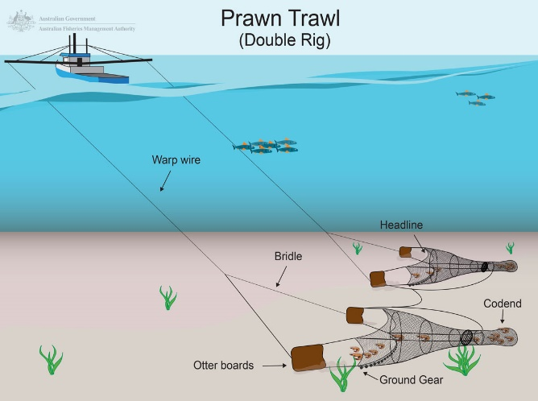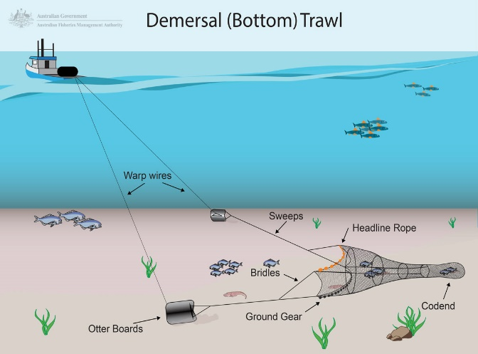

Obrázek . Vlečná síť lovící ryby žijící v pelagiálu

Dostupné z: <http://www.afma.gov.au/portfolio-item/trawling/>

Obrázek . Vlečná síť určená pro lov krevet

Dostupné z: <http://www.afma.gov.au/portfolio-item/trawling/>

Tento způsob lovu sebou nese vedlejší negativní efekty, jelikož při něm dochází k poškození korálových útesů a dna pokrytých mořskými řasami, které mohou být tímto způsobem lehce utrhnuty a zničeny. Možná se tento způsob rybolovu jeví jako efektivní díky svým velkým úlovkům, ale jeho dopady na podmořské systémy jsou nedozírné (AFMA). Mezi další rybolovnou techniku patří ***purse seine***, což je mohutná síť obrovských rozměrů zasahující do značné hloubky, rozmístěná okolo celého hejna ryb. Tato plovací síť má na svém dně upevněny kroužky s provlečeným lanem, které se postupně utahuje a uzavírá tak síť. Cílovými druhy jsou pelagické ryby všech velikostí od malých sardinek až po velké tuňáky. Tato metoda patří do neselektivního rybolovu, jelikož síť zachytí vše, co ji obklopuje. S touto drastickou metodou je spojen tzv. ***„bycatch“*** což v překladu znamená „náhodný odchyt“. Mezi vedlejší úlovky patří převážně mořští savci, kteří uvíznou v síti a již nemohou uniknout. Nejčastějším vedlejším úlovkem bývají delfíni a keporkaci. Citlivá těla těchto mořských savců nejsou přizpůsobena tak velkým hmotnostem úlovku a v mnoha situacích jejich vnitřní orgány nevydrží takový nápor a dojde k jejich uhynutí již pod hladinou moře. V současné době neexistují žádné předpisy pro minimalizaci vedlejších úlovků (NOAA, 2014).

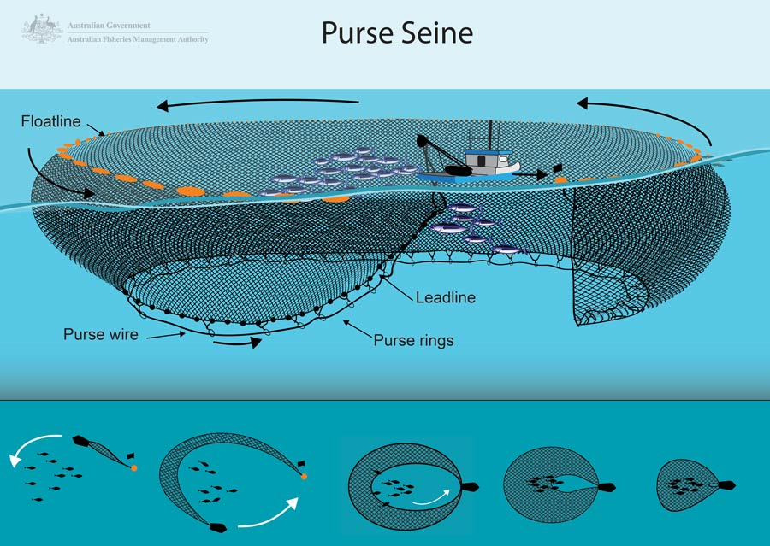

Obrázek . Metoda purse seine

Dostupné z: <http://www.afma.gov.au/portfolio-item/purse-seine/>

Metoda ***gillnet*** spočívá v horizontálním umístění sítě podél mořského dna. Síť bývá nejčastěji vyrobena z nylonu a její konstrukce a velikost je navržena tak, aby se do ní chytily pouze hlavy ryb, nikoliv jejich těla. Jakmile se ryba snaží uniknout ven ze sítě, její žábry se do ní zachytí a ve snaze se co nejdříve vymanit z této pasti, se ryba stále více a více zamotává. Existují dva typy sítí – ta, která je pevně ukotvena na mořském dně, aby zabránila jejímu pohybu, a druhou je síť vznášející se v potřebné hloubce, která je za pomocí závaží a lana připevněná k bójce. Pomocí této metody se nejčastěji loví tuňáci, barakudy, žraloci, mečouni a jeseteři. Přestože mají sítě minimální destruktivní dopad na mořské dno, jsou smrtící pastí pro mořské želvy a mořské savce. Chycené mořské želvy se utopí, pokud se nevymaní ze sítí, jelikož jim není umožněno se nadechnout na hladině moře. Další obětí bývají mořští savci, kteří mohou lehce uvíznout a i přesto, že se jim podaří uniknout, mohou do řezných ran způsobených nylonovou sítí dostat infekci i po několika měsících. (NOAA, 2014)

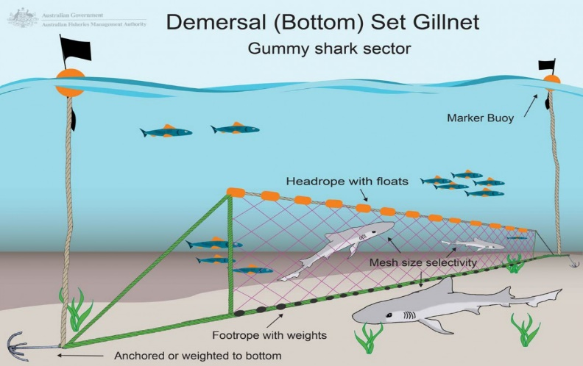

Obrázek . Metoda gillnet

Dostupné z: <http://www.afma.gov.au/portfolio-item/gillnets/>

Mezi selektivní **rybolovnou** metodu patří tzv. ***„high-grading“,*** která má za cíl vylovit jen nejcennější ryby (cenné svým druhem a velikostí), přičemž ostatní nevyhovující ryby jsou vhozeny zpět do moře. S touto metodou je úzce spojen náhodný odchyt, ale v této situaci se jedná o tzv. ***„discard“***, do češtiny volně přeloženo jako „odhozená věc“- v našem případě ryba. K odhození/vyhození těchto ryb dochází z několika důvodů:

* jedná se o jiný druh (rybářská flotila loví ryby určitého druhu, do kterého nepatří ryba odhozená)
* ryba je příliš malá (na trhu by neměla vysokou hodnotu)
* ryba je jiného pohlaví
* jedná se o druh, který je zakázáno lovit
* není vhodné období pro odchyt tohoto druhu
* nedostatek místa na palubě

Odhozené ryby jsou výsledkem obchodního rozhodnutí rybářských společností, jelikož tyto společnosti reagují na poptávku a změnu na trhu (Clucas, 1997). Není to tedy tím, že by tyto nechtěné ryby neměly žádnou hodnotu na trhu, ale je to především díky tomu, že rybáři získají nejvyšší profit pouze z těch, které mají vysokou hodnotu.

Tento jev patří v současnosti mezi globální problémy a nejednalo by se o hlavní biologický problém, kdyby byly ryby vrácené do moře živé a schopné přežití. Největším problémem je, že drtivá většina odhozených ryb je již mrtvá, nebo v takovém zuboženém stavu, že není schopna přežít. O tom jestli jsou schopné přežít, rozhoduje několik faktorů. Zejména o jaký druh se jedná, jakou metodou byla ryba lovena a v jaké je kondici (zdali neutrpěla nějaká zranění při odchytu). Carl-Christian Schmidt z OECD navrhuje, aby byly tyto nechtěné ryby využity pro rybí tuk, farmaceutika a pokrmy z ryb a tím by se zabránilo jejich nadměrnému plýtvání. (Schmidt, 2013)

Metoda ***„longline“*** se využívá především k lovu tuňáka žlutoploutvého a je založena na konceptu dlouhého lana, na kterém jsou zavěšeny silné vlasce s háčkem a návnadou. Takovéto lano může být dlouhé několik desítek kilometrů a může nést stovky háčků. Metoda „longline“ s sebou přináší další nechtěné úlovky jako např. žraloky, želvy, mořské savce a mořské ptáky.

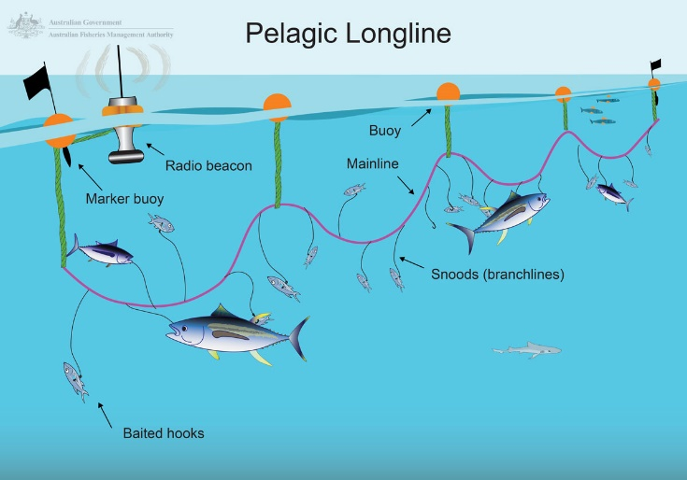

Obrázek . Metoda longline

Dostupné z: <http://www.afma.gov.au/portfolio-item/longlining/>

# Dnešní podoba rybolovu v Indonésii a jeho ilegální formy

Indonésie je jedním z hlavních producentů ryb v Jihovýchodní Asii a na jejím území dochází k tzv. „*capture fishing“* volně přeloženo jako (lov ryb v průmyslovém měřítku) a akvakultuře, což je plánované obhospodařování vodních ploch. Rybářský průmysl během posledních let rapidně rostl, až v roce 2012 Indonéská produkce ryb dosáhla ohromujících 8,9 mil. tun, akvakultura téhož roku 3,1 mil. tun a Indonésie zároveň vyprodukovala 6,5 mil. tun mořských řas. Pokud bychom hovořili o konzumaci ryb v této zemi, přibližně 54 % úlovku je konzumováno až po tepelné, nebo jiné úpravě. Ryby se podávají buďto sušené, uzené, solené nebo vařené. Zbylých 46 % úlovku se konzumuje za syrova. Roční spotřeba ryb na osobu byla v roce 1970 zhruba 10,6 kg, ale postupem času vzrostla až na 28,9 kg, v roce 2011. (FAO, 2014)

Akvakultura hraje v indonéském ekonomickém sektoru důležitou roli, jelikož snižuje nezaměstnanost a v tomto odvětví je zaměstnáno až 40 % populace pracující v rybářském sektoru. K akvakultuře dochází ve sladkých, brakických a mořských vodách a slouží zároveň jako alternativní zdroj příjmu pro přímořské rybářské komunity (FAO, 2003)[9]. V posledních letech byl vývoj akvakultury v Indonésii urychlen a dnes toto odvětví hraje důležitou roli v rozvoji venkova. V současnosti je Indonésie čtvrtým největším producentem akvakultury na světě (World Fish Center)[10].

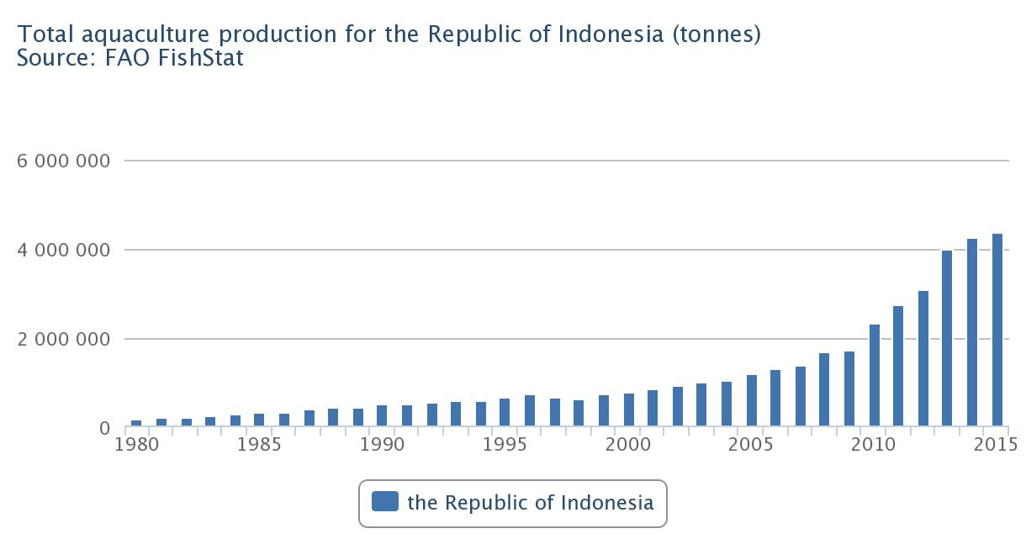

Graf 1. Celková produkce akvakultury v Indonésii (v tunách).

Dostupné z: <http://www.fao.org/fishery/countrysector/naso_indonesia/en>

## Akvakultura sladkých vod

Obhospodařování sladkých vod započalo již za nizozemské nadvlády v polovině 19. století, kdy se na západní Jávě začal chovat kapr obecný. Ovšem až ke konci 20. století Indonésie zpozorovala významný růst této produkce a postupem času přicházela s novými technologiemi a vyvíjela nové krmné směsi. Nejvíce chovanou rybou ve sladkých vodách je tilápie nilská (*Oreochromis niloticus*), kapr obecný (*Cyprinus carpio*) a různé druhy sumců. Kapr obecný je chován tradičně ve sladkovodních rybnících a byl nejvíce chovanou rybou v Indonésii až do doby, než tento druh postihl KHV (Koi herpes virus) a většina farem, líhní a chovů se zaměřila na chov tilápie nilské (Nurdjana, L.). Tilápie nilská se chová extenzivně v plovoucích klecích, které jsou ponořeny do místa nejsilnějšího proudu, nejčastěji v řekách nebo kanálech. Nejvíce farem se nachází na ostrově Jáva (International Business Publication, USA)[11].

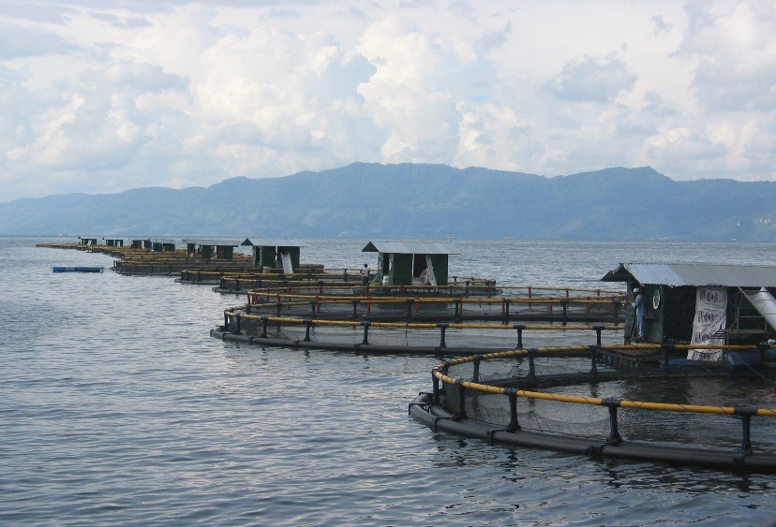

Obrázek . Chov tilápie nilské v Indonésii. Aaron McNevin, WWF. Dostupné z: [http://wwf.panda.org/?198341/Indonesia-and-Honduras-tilapia-swim-into%20-seafood-guide-upgrade#](http://wwf.panda.org/?198341/Indonesia-and-Honduras-tilapia-swim-into%20-seafood-guide-upgrade)

## Akvakultura brakických vod

Chov v rybnících s brakickou vodou, tedy takovou, která má koncentraci solí mezi mořskou a sladkou vodou, byl nejvíce rozšířen na jižní Sumatře v provincii Lampung. Pro primární produkci byl zvolen Chanos stříbřitý (Chanos Chanos), který ovšem neměl tak velké výnosy, jako kreveta tygří (*Penaeus monodon*). Kreveta tygří se chová intenzivně v malých rybnících s vysokou hustotou obsádky. Rozvoj těchto farem negativně působí na okolní krajinu, jelikož dochází k zasolování půd a zhoršuje se kvalita vody (Patoka, 2013)[12]. Bohužel i tento druh krevety postihl v minulosti tzv. white spot virus, což je virová infekce. Proto, aby se nahradil pokles produkce tygřích krevet v období propuknutí viru, se začaly chovat tzv. „whiteleg“ krevety (*Penaeus vannamei*), které byly mnohem odolnější vůči ostatním chorobám a virům (Nurdjana, L.).

## Mořská akvakultura

V roce 2013 akvakultura brakických vod tvořila 17 % z celkové produkce, akvakultura sladkých vod 16 % z celkové produkce, ale vůbec nejvyšší podíl plánovaného obhospodařování tvoří mořská akvakultura se svými 59 % (World Fish Center)[13]. Indonésie patří mezi skupinu největších producentů mořské řasy a v roce 2009 se stala největším producentem katoni mořské řasy (*Kappaphycus alvarezii*), která patři mezi hlavní živobytí korálového trojúhelníku (Cumming, V., 2016). Mořská řasa se pěstuje u pobřeží a vyžaduje značnou péči. Mladá mořská řasa bývá upevněna na lankách, která jsou přichycená k dřevěným kůlům, umístěným v mělké pobřežní vodě. Až řasa doroste do potřebných rozměrů, farmáři ji manuálně sundají z lanek a následně ji suší několik dní na pobřeží.

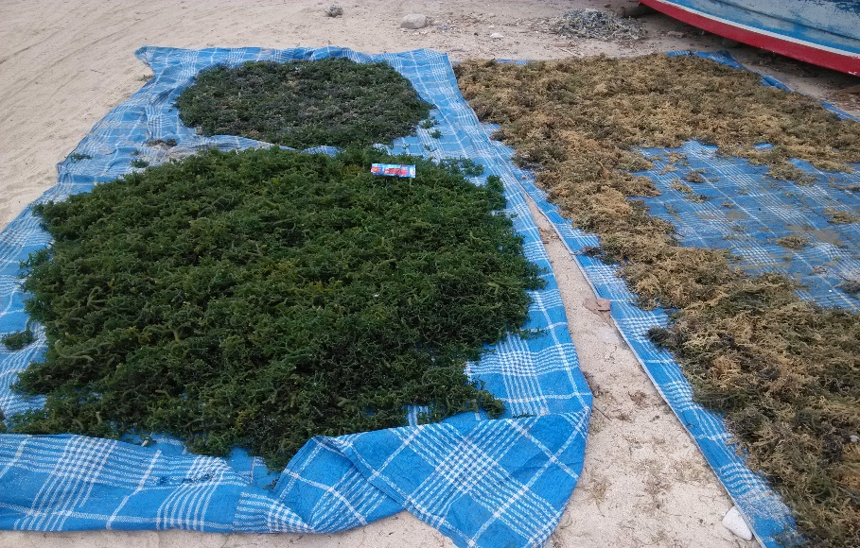

Obrázek . Sušení katoni řasy na ostrově Nusa Lembongan v Indonésii. Archiv autorky

Indonésie patří mezi největší producenty mořské řasy, krevet a ostatních ryb chovaných na farmách a jejich produkce stále roste díky novým technologiím, rozšiřování obhospodařovaných míst a dobré kvalitě krmných směsí (FAO)[14]. Tato země patří zároveň mezi hlavní producenty tuňáka obecného. Indonéské rybářské lodě disponují různými druhy rybářských výstrojí, jako např. long line a purse seine, aby chytili co nejvíce mořských ryb. V roce 2014 byl národní úlovek tuňáka v Indonésii odhadován na 185 675 tun. Toto číslo zahrnuje čtyři hlavní lovené druhy a to tuňáka žlutoploutvého (65 686 t), tuňáka velkookého (34 400 t), tuňáka pruhovaného (79 999 t) a tuňáka křídlatého (5 590 t). Právě s lovem tuňáka je spojen nadměrný rybolov, jelikož se ryby chytají častěji ve velkém měřítku a jejich populace se nestačí obnovovat (IOTC, 2015).

## IUU – Illegal, Unreported and Unregulated Fishing

Nezákonný, nehlášený a neregulovaný rybolov (NNN, anglicky IUU) je mezinárodní problém, který postihuje zejména Jihovýchodní Asii a Indonésii. Právě Indonésie disponuje rozmanitými lovišti, ale výlučná ekonomická zóna (EEZ)[15] tohoto souostroví se překrývá se sousedními. Díky nedostatku státní kontroly a převládající korupci v rybářském průmyslu Indonésie pocítila dopady nezákonného, nehlášeného a neregulovaného rybolovu. Přesto, že se snaží monitorovat své vody, poměrně často zde dochází k ilegálnímu rybolovu. Tento způsob rybolovu je považován za ilegální proto, že se lodě sousedních zemí plaví do indonéských vod bez platných licencí, často pod falešnými vlajkami, aby ulovily co nejvíce ryb, jelikož jejich vlastní loviště jsou již vyčerpané. Mnohé lodě operující v indonéských vodách pochází z Vietnamu, Thajska, Malajsie, Filipín a také z Číny. Tyto lodě vplouvají do výsostných vod Indonésie přes Jihočínské moře skrze Natunské moře a průliv Karimata až do Jávského a Celebského moře. Lodě vlastněné sousedními státy často plují pod falešnou indonéskou vlajkou a pro případ kontroly se na palubě lodí nachází najatá indonéská posádka. Indonéští rybáři, zejména ti, kteří stále loví tradičním způsobem, se často setkávají s loděmi sousedních států. Například v oblasti východního Kalimantanu se setkávají s filipínskými loděmi a na severu Sumatry s malajskými. Tyto lodě jsou vybaveny vlečnými sítěmi a praktikují bezohledný způsob rybolovu *„bottom trawling“*, popsaný v předešlé kapitole (Asean News)[16].

Přestože všechny ilegálně lovící lodě pochází ze zemí, které jsou členy ASEANu a v roce 2010 se na konferenci ekonomického seskupení Asie a Tichomoří (APEC) dohodli na tom, že budou bojovat proti ilegálnímu rybolovu, prozatím nedošlo k žádným významným zásahům (Asean News)[17]. V roce 2015 MMAF předběžně vypočítalo, že IUU stojí indonéskou ekonomiku zhruba 20 milionů dolarů ročně. Tato částka bohužel nezahrnuje dopad na environmentální prostředí, které nejenže trpí znečištěním, ale také velká část mangrovových porostů a korálových útesů je již zničena (Editorials, 2016).

# Možná řešení boje proti nezákonnému, nehlášenému a nekontrolovanému rybolovu, realizované indonéskou vládou

Mezi první možná řešení, jak zabránit ilegálnímu rybolovu v indonéských vodách, patří Vessel Monitoring System (VMS). Tento sytém shromažďující informace o registrovaných rybářských lodích se v Indonésii zavedl již v roce 2003. Podle nařízení ministerstva musí být všechny lodě nad 30 GT[18] vybaveny tímto vysílačem. Pokud se vysílač na palubě nenachází, loď nedostane povolení opustit přístav, tudíž nemůže zahájit rybářské operace. Sídlo monitorovacího centra - *Fishing Monitoring Center (FMC)* pro Indonésii se nachází v Jakartě (IOTC, 2015). Tento systém satelitního sledování, bojující proti ilegálnímu rybolovu, poskytuje data o poloze rybářských lodí, jejich kurzu a rychlosti. V současnosti je tímto vysílačem vybavena většina rybářských lodí, ale původně to byla Evropská Unie, která jako první navrhla zavedení tohoto systému a požadovala jeho umístění na všechny operující rybářské flotily (European Commission)[19]. Bohužel se této problematice indonéská vláda dostatečně nevěnuje a málokdy je IUU zmíněno na některých z politických debat. Je to zejména díky nedostatku finančních prostředků, politické vůle, kapacit a dostatečné koordinace (Almuttaqi, 2014).

Mezi další důležité kroky k ochraně korálových útesů a ekosystémů patří *Marine Protected Areas (MPAs).* Jedná se o mořskou oblast, která je mezinárodním svazem ochrany přírody (IUCN) definována jako: „Jasný geografický prostor, který je rozpoznaný, vyhrazený a vedený právními nebo jinými efektivními prostředky proto, aby se dosáhlo dlouhodobého zachování přírody a přidružených ekosystémů“ (Protect Planet Ocean)[20]. Tyto chráněné mořské oblasti vznikly pro zajištění dlouhodobé životaschopnosti a k zachování genetické rozmanitosti mořských druhů a ekosystémů. Chrání převážně vyčerpané, oslabené a ohrožené mořské druhy. Chráněné oblasti zároveň poskytují blaho současným a budoucím generacím a je zde možné pozorovat, jaký má člověk dopad na mořské ekosystémy. Předpokládá se tedy, že mořské rezervace jsou velmi důležité, jelikož s sebou přináší pozitivní efekty, jako např. zvyšující se biomasa, pestrost druhů a průměrná velikost. Například mořská rezervace u ostrova Nusa Penida v Indonésii je domovem Měsíčníka svítivého *(Mola mola).* Tento druh ryby je ojedinělý a v této oblasti vystaven určitému riziku. Silné mořské proudy mezi ostrovem Nusa Penida a Lombokem zanáší Mola mola a ostatní kytovce k lombockým břehům, kde je ohrožuje lodní doprava. Bez pásma chráněného území, které se zde nachází, by byly tyto vzácné druhy ryb v přímém ohrožení (IUCN, 2014). Důležitou roli hrají místní vlády, jelikož mají vliv na správu těchto oblastí. Indonéské Ministerstvo námořních záležitostí a rybolovu (MMAF), se snaží rozšiřovat tyto oblasti a věří, že MPAs mohou být přínosem, pokud budou řízeny efektivně a k tomu je zapotřebí kvalifikovaných a motivovaných lidí, kteří je budou mít na starost (IUCN, 2014). Zavedení mořských rezervací významně snížilo ilegální aktivity, jako např. lov dynamitem nebo kyanidem, o více jak 50 % v oblasti Bunakenu, Wakatobi a západního Bali (WWF)[21].

Další variantou mohou být tzv. Individuální přenosné kvóty (ITQs), které fungují na principu rozdělení dlouhodobých práv na rybaření mezi rybáře, kteří mají následně zájem na tom, aby rybolov řídili rozumně a udržitelně. Tato práva na rybaření mohou být následně obchodována, čehož využívají zejména rybáři, kteří chtějí lovit více ryb. (The Economist, 2008)

V posledních letech se opatřením stal i *Port State Measures (PSM),* což jsou požadavky stanovené přístavními státy, které musí cizí rybářské lodě v přístavech dodržovat. Požadavky zahrnují například oznámení o vstupu a výstupu z přístavu, omezení vykládky a překládky ryb v přístavu, dodání požadované dokumentace a povolení inspekce lodi (FAO)[22].

## Problémy spojené s bojem proti nezákonnému, nehlášenému a neregulovanému rybolovu

Hlavní činností v boji proti ilegálnímu rybolovu je posílit prosazování práv, zlepšit koordinaci s námořnictvem, pobřežní hlídkou, policií a úřady. Lodě vplouvající do přístavu by měly být řádně registrovány a označeny, i když tomu nebývá ve všech případech. Některé soukromé komerční přístavy jsou vstupní bránou pro obchod s drogami, zbožím, chráněnými druhy a ilegálními úlovky. Je to zejména díky nedostatku monitorování těchto přístavů odpovídajícími úředníky. Mezi další rozpoznané problémy patří nepřístupnost dat o úlovcích. Deníky, které zaznamenávají úlovky, bývají často nevyplněné nebo jsou vyplněny chybně. Licence vydávané rybářským lodím nezohledňují udržitelnost rybolovu a často bývají vypsány i pro lov takových mořských druhů, které jsou silně drancované. Díky korupci dostávají tyto licence dokonce i lodě, které používají zakázané rybolovné metody (purse seine, trawler). Monitorovací centra nejsou schopny odhalit některé lodě, jelikož mají vypnuté vysílače a díky minimálním postihům se nikdy nevytvoří efekt zastrašení. Například posádka lodi Silver Sea 2 Case dovážela ryby bez platné licence, ilegálně překládala úlovky v Arafurském moři, deaktivovala svůj monitorovací systém a zaměstnávala nelegitimní posádku. V případě lodi Silver Sea 2 Case můžeme hovořit o otroctví posádky, které způsobuje mnoho faktorů. Špatné pracovní podmínky a situace na trhu práce přimějí chudé obyvatelstvo, především muže, nechat se zaměstnat na rybářských lodích. To s sebou přináší zneužívání pracovníků, platovou diskriminaci, dětskou práci, zaměstnanci nemají sociální zabezpečení a často pracují za minimální mzdu. (Santosa, 2015)

# Ekosystémy moří a oceánů

Moře a oceány pokrývají zhruba 70 % zemského povrchu a představují většinu celosvětových zásob vody. Mořské ekosystémy jsou proměnlivé – od skalnatých břehů, produktivních brakických mokřadů až po korálové útesy. V těchto biotopech se vyvíjely rozmanité organismy dokonale přizpůsobené životu v mořích a oceánech. Mořské ekosystémy se vyznačují dokonalou vyvážeností a každý organismus v něm žijící hraje důležitou roli pro potravní řetězec a podmořský život celkově (Hermione). Jednou z nejdůležitějších funkcí těchto ekosystémů je produkce rostlinné biomasy. Produkci biomasy označujeme jako primární produktivitu, která díky fotosyntetické činnosti producentů (rostlin), využívá energie ve formě organických látek a může vytvářet přírůst rostlin (biomasu), nebo sloužit konzumentům jako potrava. Přibližně polovinu celosvětové primární produktivity vytváří fytoplankton žijící v oceánech, který má schopnost fotosyntézy – tedy přeměny oxidu uhličitého na kyslík. Produktivita oceánů je nejvyšší ve velkých zeměpisných šířkách a v oblastech kolem rovníku, v těchto vysoce úživných vodách jsou také nejvyšší úlovky ryb (Owen, 2012). Další důležitou funkcí mořského ekosystému je, že poskytuje útočiště rybám, měkkýšům a korýšům, kteří jsou potravou pro vrcholové predátory (World Ocean Rewiev). Není tedy pochyb, že život na planetě je závislý na těchto ekosystémech a jejich destrukce by měla nedozírné následky. Jelikož se tato práce zabývá dopadem nadměrného rybolovu na mořské ekosystémy se zaměřením na Indonésii, budu se zmiňovat o oblastech Indického oceánu a v případové studii o Moluckém moři.

Indický oceán má rozlohu zhruba 68,6 milionu km² a žijí v něm nejrozmanitější korálnatci. Zvláště bohaté korálové společenstvo se nachází v oblastech, kam přitéká jen minimum sladké vody a díky tomu je moře křišťálově čisté. Korálové útesy se zde vyskytují ve větších hloubkách díky pronikajícímu světlu, které umožňuje život fotosyntetizujícím řasám, které naopak zásobují korálnatce živinami. (Owen, 2012)

Od Sumatry po Mariany, Karolíny a Samou se rozkládá podoblast západního Pacifiku a jedná se o oblast výskytu nejméně 3200 druhů pobřežních ryb, z nichž 1000 z nich nenalezneme nikde jinde na světě. Právě indoaustralské archipelágo je nejznámější svojí druhovou rozmanitostí a jen v okolí Filipín, Indonésie a Papuy-Nové Guineje žije nejméně 2500 druhů podmořských ryb. Takovou druhovou rozmanitost, jakou známe dnes, způsobila především dynamická tektonika, probíhající v historii. (Lieske, Myers, 2005)

Indonésie, Malajsie, Filipíny, Papua-Nová Guinea, Východní Timor a Šalamounovy ostrovy tvoří tzv. „korálový trojúhelník“, který se podílí svými 30 % na všech světových korálových útesech. Korálový trojúhelník je domovem šesti ze sedmi světových druhů mořských želv, ale také komerčně loveného tuňáka. V této oblasti žije zhruba 120 milionů obyvatel, kteří jsou závislí na korálových útesech především proto, že jim poskytují potravu a příjem. Korálové útesy se potýkají nejen s neudržitelným rybolovem, probíhajícím na území korálového trojúhelníku, ale i s tzv. bělením korálů, což je proces, při kterém díky globálnímu oteplování koráli umírají. (WWF, Coral Triangle)[23]

## Dopad nadměrného rybolovu na mořské ekosystémy

Lidstvo má již delší dobu negativní vliv na podmořský svět a v současnosti se dostáváme do bodu, ze kterého by se již útesy a oceány nemusely vzpamatovat. Naše chování má na biotopy vážný dopad. Světové útesy čelí v současnosti několika hrozbám. Jedním z nich je znečištění moří a oceánů odpadky a plasty, které zaplňují žaludky mořským želvám a ptákům, kteří díky pozření plastů uhynou, a mezi další hrozby patří nadměrný rybolov. Miliony lidí na celém světě se spoléhá na to, že jim útesy poskytnou potravu a velké průmyslové rybářské lodě se snaží uspokojit rostoucí poptávku. Od roku 1950, který je uváděn jako rok začátku masového rybolovu, se mnohé změnilo. Předtím, než započala éra masového rybolovu, dosahovali rybáři průměrných úlovků, ale od roku 1950 až doposud došlo k dramatickému poklesu některých druhů a to až o 90 %. Dnes se potýkáme s problémem příliš mnoha lodí – tedy velké množství lodí se honí za úlovky, které stále klesají. Světový rybářský průmysl každoročně nahodí lana s 1,4 miliardou háčků – což je takové množství, které by obmotalo zeměkouli více než 550x. (The End of the Line, 2009)

Pokud budou objemy úlovků stále stoupat a rybářský průmysl bude stále objevovat nová naleziště, vyloví se všechny druhy. Tuňák obecný patří díky svému chutnému masu mezi nejdražší a nejvyhledávanější druh na světě. Nejvíce úlovků tuňáka obecného (atlantic bluefin tuna), je dosahováno ve Středozemním moři, které je důležitou rybářskou oblastí pro tento druh. Ve Středozemním moři byly zásoby tuňáka obecného již na pokraji kolapsu, proto byly zavedeny mezinárodně domluvené kvóty, určující povolené množství ulovených ryb. Kvóty jsou doporučené vědci a založené ve snaze ochránit tento druh. Celkový povolený odlov (*Total Allowable Catches , TAC)* je limit, který je nastavený pro konkrétní rybářskou oblast, nejčastěji na období jednoho roku, či jedné lovné sezóny. TAC bývá vyjadřován v tunách živé váhy a v některých případech i v počtech kusů ryb (OECD, 2001). V Evropské unii byly kvóty pro lov tuňáka obecného neustále nastavovány na neudržitelnou úroveň. Aby nedošlo ke kolapsu, vědci doporučili objem úlovku na 15 000 tun. Ovšem k znovuobnovení rybí populace by měly být úlovky mnohem nižší – 10 000 tun. Ministři ICCAT hlasovali a odsouhlasili 29 500 tun, což je dvakrát více než je doporučená hranice proti kolapsu a třikrát více, než je doporučení pro obnovu populace (The End of the Line, 2009). Díky tomuto postupu byly narušeny či dokonce znemožněny pokusy o navrácení populací do optimálního stavu. V případě tuňáka obecného ve Středozemním moři oficiální statistiky uvádí, že kvóty byly jednoduše porušeny a úlovek stoupl až na 61 000 tun. Rybáři porušují pravidla jednoduše proto, že mohou a pokud nejsou chyceni a trestáni, nic je nemotivuje k tomu, aby přestali.

V asijských restauracích se prodávají živé ryby čím dál tím víc a právě tyto ryby pochází z nejkrásnějších oblastí planety – z korálového trojúhelníku, který se nachází v Jihovýchodní Asii a je velký zhruba jako polovina USA. Oblast korálového trojúhelníku je brána jako zdroj potravy, jelikož zásoby v místních vodách již došly. Naše touha po rybách a mořských plodech ohrožuje křehkou rovnováhu přírody a hrozí, že ji uvrhne v chaos. Pokud jsou hubeni velcí predátoři, jako např. žraloci, má to velký vliv na ekosystém. Způsobí to dominový efekt, který má vliv na celý přírodní koloběh. Díky tomu, že je predátor vyhuben, dochází k populační explozi jiného druhu, který je jeho přirozenou potravou. Pokud přicházíme o tolik živočišných druhů, co to znamená pro nás a společnost? Výsledkem je, že s každým vyhynulým druhem se zhoršují některé služby – je méně kvalitní vody, méně potravy a systém se stává stále více nestabilním. Důležité je to, že schopnost ekosystému vstřebávat klimatické změny, šoky a úbytek ryb, se zhoršuje a brzy nebude z této cesty návratu. V roce 2003 jsme zjistili, že většina mořských druhů, které nás zásobují potravou, jsou na pokraji vyhubení. Posledních 50 let je to jednoznačný trend a otázkou zůstává, kdy vylovíme všechny druhy a nebudeme již moci ryby jíst. Vědci odhadují, že do takového bodu dojdeme okolo roku 2050. Jedná se o skutečnou vyhlídku, protože pokud vylovíme jeden druh za druhým, tak se zaručeně musíme dostat do bodu, kdy ryby jednoduše dojdou. (The End of the Line, 2009)

## Korálové útesy a životní podmínky

Korálové útesy jsou tvořeny koráli, patřící do řádu větevníci *(Scleractinia),* které mají vnější vápenaté kostry. Útesy jsou masivními útvary, vytvořené těmito koráli. Koráli tvořící útesy vyžadují tvrdý a stabilní podklad pro přichycení, dostatek slunečního záření a vodu o vyšší teplotě a salinitě. Korálové útesy se rozdělují na 3 základní typy: lemové útesy, bariérové útesy a atoly. Toto rozdělení odpovídá stupni vývoje, přičemž lemové útesy jsou mladé a nachází se v blízkosti pobřeží. Postupným vývojem a růstem lemového útesu k volnému moři, odumírají koráli uvnitř útesu a vytváří se laguna – útes se poté stává bariérovým. Atol je typ útesu, který se nachází v okolí sopky. Pokles geologického podloží a eroze způsobují, že se sopečný kužel začne postupně propadat a potápět. V době, kdy ostrov zcela zmizí pod hladinou, vzniká atol. (Lieske, Myers, 2005)

Pro lepší pochopení důležitosti korálových útesů a života na nich klasifikujeme živočichy podle toho, jaké místo zaujímají v potravním řetězci. Potravní řetězec je tvořen producenty (rostliny), konzumenty (živočichové) a rozkladači (bakterie) a každý článek tvoří jednu trofickou (potravní) úroveň. Základem potravy na korálových útesech jsou rostliny, nejčastěji bentické řasy a řasy přichycené na dně tzv. „mořská tráva“, kterými se živí ryby. Některé ryby se živí korálovými polypy a pro jejich konzumaci mají speciálně přizpůsobený rypec a zuby, jako např. ploskozubec vysokočelý. (Lieske, Myers, 2005)

Většina druhů útesových ryb jsou masožravci a mnohé z nich jsou aktivní až za soumraku, kdy je jejich kořist hůře vidí. Ovšem na typickém korálovém útesu je více než 75 % druhů ryb aktivních ve dne. Některé ryby zůstávají přes den schované ve štěrbinách a v noci vyplouvají za potravou k útesu (Lierské, Myers, 2005). Korálový útes také slouží jako čistící stanice pro manty obrovské, žraloky a další ryby jako je např. čtverzubec. Malé čistící rybky zbavují další druhy ryb od parazitů a jemně je zbavují staré odumřelé kůže.

Živočichové na korálových útesech spolu žijí v symbióze, ať už se jedná o mutualismus (organismy na sobě vzájemně závislé) nebo komensalismus (jeden organismus závisí na druhém, ale nepoškozuje ho) a parazitismus (organismy těžící z druhého a působící mu újmu). Život na korálových útesech dokázal přežít přírodní změny a katastrofy, ale nedokáže čelit lidskému chování, protože pouze člověk je schopen tyto ekosystémy naprosto zničit. Hlavní hrozbou je znečištění z městského a průmyslového odpadu – Indonésie se v současné době topí v odpadcích a nadměrný odpad je „uklízen“ do oceánů (Coupalová, 2005). Další hrozbou je neopatrná turistika, při které se turisté nešetrně chovají ke korálovým útesům - např. neopatrně parkují lodě (kotva je zaháknuta za korál) a při potápění či šnorchlování se velmi často dotýkají korálů a ty později uhynou. Ale zcela největší hrozbou je nadměrný rybolov a jeho destruktivní metody a v případě Indonésie především ilegální rybolov, probíhající na většině území. Dopad ilegálního rybolovu na korálové útesy podrobněji popisuje případová studie z Togianských ostrovů, která se zabývá ilegální formou rybolovu za pomocí dynamitu a kyanidu.

# Případová studie z Togianských ostrovů na severním Sulawesi

Togianské ostrovy, ležící v Moluckém moři na severním Sulawesi jsou opravdovým rájem na zemi, o čemž svědčí i jejich dostupnost. Jedná se o oblast, která je proslulá svými krásnými korálovými útesy plnými života, tudíž turisty přicházející do těchto míst zajímá pouze jediné – nahlédnout pod hladinu moře. Když jsem se v roce 2014 dostala na jeden z těchto ostrovů, byla jsem ohromená krásou tohoto místa. Moře bylo průzračně čisté a zhruba 5m od pobřeží se nacházely krásné zdravé koráli plné ryb různých druhů a barev.

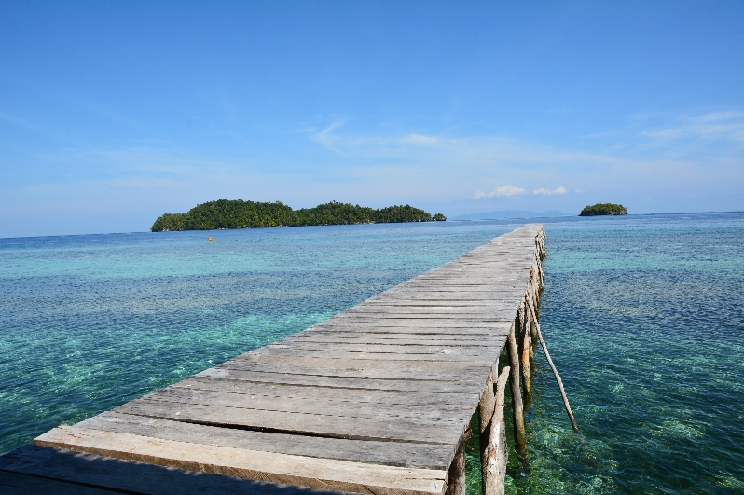

Obrázek . Korálové útesy na ostrově Kadidi. Archiv autorky

Necelé dva týdny jsem strávila na ostrově Kadidi, kde místní obyvatelé bydlí v příbytcích z bambusu. Muži se živí převážně rybolovem a ženy se starají o domácnost a děti. Na ostrov jsem se dostala menší lodí vyplouvající z vesnice Wakai, kde se nacházel přístav. Toto místo je silně znečištěné odpadky, jelikož místní obyvatelstvo nemá dostatek vědomostí o tom, jaký vliv mají odpadky na podmořský ekosystém a mnohdy neví, jak s odpadky nakládat. Do Wakai navíc jednou týdně přijíždí velký trajekt plující 12 hodin z přístavního města Gorontalo na severním Sulawesi. Tento trajekt s vysokou kapacitou bývá často přeplněný místními lidmi a ti za dvanácti hodinovou plavbu vyprodukují velké množství odpadu, který v mnohých případech vhazují do „velkého koše“ – do moře.

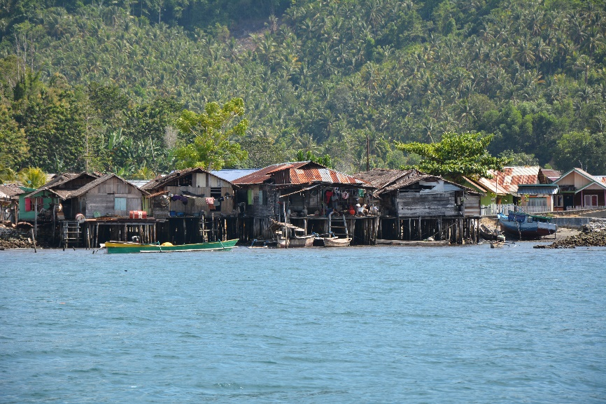

Obrázek . Přístavní vesnice Wakai. Archiv autorky

Po tom, co jsem viděla celé okolí vesnice znečištěné pohozenými plastovými obaly od pitné vody a sáčků od jídla, jsem si myslela, že hlavním problémem se kterým se Indonésie potýká, je znečištění. Ovšem prozření přišlo až po prvním ponoru v blízkosti ostrova Kadidi. V průběhu ponoru jsem v hloubce zhruba 20m uslyšela silný výbuch, docela mě to vyděsilo, jelikož zvuk se s rostoucím tlakem ve vodě stává silnějším. Po ukončení ponoru mě zajímalo, co způsobilo zvuk připomínající výbuch. Když jsem se zeptala mladé Holanďanky, která zde žila tři roky, co to bylo za zvuk, tak mi sdělila, že místní rybáři zde stále loví ryby pomocí dynamitu. Nemohla jsem uvěřit tomu, že na tak překrásném místě dochází k tak drastickým rybolovným metodám. Samozřejmě jsem se o toto téma začala více zajímat, jelikož mým koníčkem je potápění a fotografování pod hladinou moře.

## Dopady ilegálního rybolovu na korálové útesy

Tato rybolovná metoda známá jako *„blast fishing“* nebo *„dynamite fishing“* je v Indonésii běžně praktikována. Místní rybáři používají po domácku vyrobené „bomby“ s dynamitem, který bývá obsažen v plastových lahvích. Problémem tohoto rybolovu je, že zabije veškeré ryby v okolí výbuchu a to i takové, které nemají žádnou peněžní hodnotu. V předešlé kapitole byly podrobněji popsány korálové útesy a život na nich. Tato rybolovná metoda se týká právě těchto útesů, které jsou dynamitem nejvíce zasaženy. Bomba totiž zničí vše živé nacházející se v blízkosti místa výbuchu. Rybáři si tyto bomby připravují dopředu, aby byli ráno připraveni a mohli vyjet na moře. Když na svých loďkách vyjedou na moře, poohlíží se po hejně ryb, a když nějaké spatří, zapálí lahev a vhodí ji do vody. Následkem výbuchu mrtvé ryby dopadnou na dno moře a rybáři je poté posbírají do sítí, které vyprazdňují na lodi. Tato metoda připadá rybářům efektivní, jelikož během krátké chvíle mohou dosáhnout vysokého úlovku a jedinou námahou pro ně je ponořit se na nádech do hloubky, kde se mrtvé ryby nacházejí.

Když jsem jeden večer mluvila s místní ženou o této problematice, zeptala jsem se, proč takovým způsobem muži loví ryby? Odpověděla, že jim to umožňuje chytit více ryb, než kdyby byli na moři s udicí celý den, a navíc za ně získají více peněz. Takový úlovek sice znamená pro rybáře lovící touto metodou krátkodobý výdělek, ale pro zničené ekosystémy se jedná o dlouhodobý efekt a jejich obnovení trvá několik desítek let. Rybolov pomocí dynamitu je ilegální, ale indonéské souostroví je tak plošně rozsáhlé, že na mnohých místech policie nikdy nebyla. Mezi jedno z řešení patří vzdělávat místní rybáře a informovat je o důsledcích tohoto rybolovu zejména díky tomu, že pokud zničí život na korálových útesech, nebudou na nich žít žádní živočichové – tudíž žádné ryby. Dalším řešením je zapojení indonéské vlády do této problematiky a více podporovat založení chráněných území a oblastí se zákazem rybolovu. V takovém případě by měly korálové útesy možnost obnovy.

# Závěr

Rybolov byl po celou dobu významným zdrojem obživy pro mnoho lidí. Ryby byly pro člověka od samého počátku nejen zdrojem potravy, ale později také komoditou určenou k obchodu. Již ve starověkém Egyptě se vyvinula tradiční metoda rybolovu, která poskytovala rybářům úlovky, které sloužily především k nakrmení rodiny a místních obyvatel. S příchodem průmyslové revoluce a vynálezu parního stroje, který se stal hlavním zdrojem energie v průmyslu a dopravě, byly námořní plachetnice (škunery) nahrazeny loděmi poháněnými parními motory. První lodě, poháněné párou, již byly vybaveny vlečnými sítěmi, které rybářům umožňovaly dosahovat větších úlovků. O dvě století později byly díky rybolovu některé druhy ryb přivedeny na pokraj vyhynutí a již v druhé polovině 20. století dochází celosvětově k nadměrnému rybolovu.

Po dlouhou dobu se zdálo, že rybí populace v oceánech jsou nevyčerpatelným bohatstvím, ale s příchodem nejmodernějších technologií, ryb v oceánech ubývá. Díky nadměrnému rybolovu a drastickým rybolovným metodám dochází k destrukci mořského dna a korálových útesů, které jsou domovem mnoha mořských živočichů. Vlečné sítě obrovských rozměrů, umístěné na velkých průmyslových lodích, doslova orají mořské dno a ničí vše živé, co jim stojí v cestě (zabíjí mořské živočichy, koráli a mořské houby). Této metodě se přezdívá *bottom trawling* a jedná se o metodu průmyslového rybolovu, která není do budoucna udržitelná, jelikož devastuje mořské ekosystémy a ohrožuje možnost dlouhodobého využívání moří. Podle odhadů Organizace OSN pro výživu a zemědělství je zcela vyčerpáno téměř 90 % hospodářsky významných druhů ryb. Do této skupiny patří zejména tuňák obecný, mečoun a treska. Dnes je Středozemní moře díky nadměrnému rybolovu téměř mrtvé, jelikož bylo důležitou rybářskou oblastí tuňáka obecného, který zde migroval z Atlantského oceánu skrze Gibraltarský průliv. Stejně jako klesá množství ulovených ryb, klesají i příjmy rybářů. Pobřežní vody některých států jsou téměř vyloveny a rybáři přichází o práci, jelikož jsou jejich sítě stále prázdnější. Když se pobřežní vody vyčerpají, posunou se rybáři pro větší úlovek dále, takže se rozloha vypleněných oblastí stále zvětšuje.

V současnosti se rybářský průmysl potýká s ilegálním rybolovem, který je např. v Indonésii problematický kontrolovat a stanovená pravidla pro rybolov se často nevynucují, což vede k jejich porušování – každá pátá ryba je ulovena ilegálně. Jedním z největších dopadů nadměrného rybolovu jsou tzv. nechtěné úlovky. Při selektivním rybolovu jsou loveny zejména nejcennější ryby a ostatní nevyhovující ryby jsou vhozeny zpět do moře. Tento jev patří v současnosti mezi globální problémy zejména proto, že ryby bývají do moře vhozeny již mrtvé, nebo v tak zuboženém stavu, že nejsou schopny přežít. Naprosto zbytečně se plýtvá životy ostatních druhů mořských ryb jen proto, že jsou nevyhovující. K udržitelnému rybolovu by bylo zapotřebí, aby vládní dotace byly lépe využity pro zachování populací ryb. Bohužel skutečnost je velmi odlišná, jelikož 60 % vládních dotací podporuje neudržitelné formy rybolovu. Často vzniká začarovaný kruh, ve kterém se potřeba peněz na zaplacení spotřebního zboží uspokojuje prodáváním většího množství ryb. V zemích jako např. Indonésie a Filipíny jsou rozšířené další destruktivní metody rybolovu, jako je používání dynamitu nebo kyanidu. Takové metody jsou trestuhodné, jelikož zabíjí většinu života v dané oblasti a v mnohým případech tato oblast není schopna znovuosídlení. Pokud se má dosáhnout maximálního a vyváženého prospěchu z mořských zdrojů, využívaných pro potravu a ekonomický rozvoj, je potřeba vytvářet stále více mořských rezervací a chráněných oblastí. Důležité je, aby vlády vynucovaly dodržování stanovených kvót pro rybolov a přiměřeně trestali ilegální rybářské lodě, které tyto kvóty nedodržují. Pokud nebudou rybáři potrestáni, nedojde k žádnému zastrašení a ryby se budou nadměrně lovit dál, protože není nikdo, kdo by je zastavil. Možná, že si lidé uvědomí, jak důležité jsou pro nás oceány a ryby v nich žijící, jelikož v současnosti víme mnohem lépe, co se děje, než před několika lety. A pokud tyto změny pochopíme, stanou se veřejně známými, dostanou se lidem do povědomí, jako je to např. s ozónovou dírou a znečištěním, máme možnost změnit náš osud.

# Seznam literatury

ALMUTTAQI, Ibrahim. *Indonesia and the problem of illegal fishing* [online]. The Jakarta Post, 2014 [28. 3. 2017]. Dostupné z: <http://www.thejakartapost.com/news/2014/04/05/indonesia-and-problem-illegal-fishing.html>

ASEAN NEWS. Dostupné z: <http://www.aseannews.net/illegal-fishing-costs-indonesia-3-billion-dollars-a-year/>

AUSTRALIAN FISHERIES MANAGEMENT AUTHORITY. *Longlining.* [online]. Australian Government [cit. 8. 3. 2017]. Dostupné z: <http://www.afma.gov.au/portfolio-item/longlining/>

AUSTRALIAN FISHERIES MANAGEMENT AUTHORITY. *Trawling.* [online]. Australian Government [cit. 5. 3. 2017]. Dostupné z: <http://www.afma.gov.au/portfolio-item/trawling/>

BRANKO, Remek. *Automobil a spalovací motor: Historický vývoj.* [online]. Grada Publishing a.s., 2012. 160 str. ISBN 8024776944. [cit. 20. 2. 2017]. Dostupné z: <https://books.google.cz/books?id=iiBgAgAAQBAJ&pg=PA10&hl=cs&source=gbs_selected_pages&cad=2#v=onepage&q&f=false>

CLUCAS, Ivor. *A Study of the Options for Utilization of Bycatch and Discards from Marine Capture Fisheries.* [online]. FAO Fisheries Department, 1997 [cit. 7. 3. 2017]. Dostupné z: <http://www.fao.org/docrep/W6602E/w6602E04.htm>

COUPALOVÁ, Marcela. <http://www.rozvojovka.cz/clanky/211-indonesie-se-topi-v-odpadcich.htm>

CUMMING, Vivien. *Can seaweed farming save Indonesian fisherman?* [online]. Irin News, 2016 [cit. 20. 3. 2017]. Dostupné z: <https://www.irinnews.org/feature/2016/09/16/can-seaweed-farming-save-indonesian-fishermen-0>

DUBOVSKÁ, Zorica, Tomáš F. PETRŮ a Zdeněk ZBOŘIL. *Dějiny Indonésie.* Praha: NLN, Nakladatelství Lidové noviny, 2005. Dějiny států. ISBN 80-7106-457-2.

ENCYKLOPEDIA BRITANNICA. *Indonesia.* [online]. Encyklopedia Britannica, 2017. Dostupné z: <https://www.britannica.com/place/Indonesia>

FOOD AND AGRICULTURE ORGANISATION OF THE UNITED NATIONS. *Fishery and Aquaculture Country Profiles. The Republic of Indonesia.* [online]. FAO, 2014. [cit. 10. 3. 2017]. Dostupné z: <http://www.fao.org/fishery/facp/IDN/en#CountrySector-ProductionSector>

FOOD AND AGRICULTURE ORGANIZATION OF THE UNITED NATIONS. *Fishery and Aquaculture Statistics.* [online]. FAO Yearbook, 2014 [cit. 1. 3. 2017]. Dostupné z: <http://www.fao.org/3/a-i5716t.pdf>

GARTSIDE, D.F. a I.R. KIRKEGAARD. *The role of food, agriculture, forestry and fisheries in human nutrition – Vol. II. - A history of fishing.* [online]. Encyklopedia of Life Support Systems, 2002 [cit. 22. 2. 2017]. Dostupné z: <http://www.eolss.net/Sample-Chapters/C10/E5-01A-03-00.pdf>

HINDU HUMAN RIGHTS. *Hinduism in Bali & Indonesia.* [online]. Hindu Human Rights, 2012 [cit. 12. 2. 2017]. Dostupné z: <http://www.hinduhumanrights.info/hinduism-in-bali-indonesia/>

HORÁK, Ondřej. *Jak předcházet tragédii obecních statků.* [online]. Some selfish memes, 2011 [cit. 22. 2. 2017]. Dostupné z: <http://someselfishmemes.blogspot.cz/2011/12/jak-predchazet-tragedii-obecnich-statku.html>

INDIAN OCEAN TUNA COMMISSION. *INDIAN National Report to The Scientific Committee of the Indian Ocean Tuna Commission.* [online]. IOTC, 2015 [cit. 27. 3. 2017]. Dostupné z: file:///C:/Users/Tereza/Downloads/IOTC-2015-SC18-NR10_Rev_1_-_Indonesia.pdf

INDONESIA-INVESTMENT. *Religion in Indonesia.* [online]. Indonesia-Investment [cit. 12. 2. 2017]. Dostupné z: <http://www.indonesia-investments.com/culture/religion/item69?>

INTERNATIONAL UNION FOR CONSERVATION OF NATURE. *Indonesia commits to quality of its growing marine protected area network* [online]. IUCN, 2014 [cit. 29. 3. 2017]. Dostupné z: <https://www.iucn.org/content/indonesia-commits-quality-its-growing-marine-protected-area-network>

LIESKE, Ewald a Robert F. MYERS. *Ryby korálových útesů: Indopacifik a Karibik*. Praha: Svojtka & Co., 2005.

NATIONAL OCEANIC AND ATMOSPHERIC ADMINISTRATION. Gillnets: Fishing Gear and Risks to Protected Species. [online]. NOAA FISHERIES, 2014 [cit. 5. 3. 2017]. Dostupné z: <http://www.nmfs.noaa.gov/pr/interactions/gear/gillnet.htm>

NATIONAL OCEANIC AND ATMOSPHERIC ADMINISTRATION. *Purse Seine: Fishing Gear and Risks to Protected Species.* [online]. NOAA FISHERIES, 2014 [cit. 5. 3. 2017]. Dostupné z: <http://www.nmfs.noaa.gov/pr/interactions/gear/purseseine.htm>

NURDJANA, L. *Indonesian aquaculture development.* [online]. Ministry of Marine Affairs and Fisheries. [cit. 25. 3. 2017]. Dostupné z: <http://www.agnet.org/htmlarea_file/library/20110718063907/bc55007.pdf>

NUTTALL, Nick. *10 Stories the world should hear more about. Overfishing: a threat to marine biodiversity.* [online]. United Nations, 2006 [cit. 5. 2. 2017 ]. Dostupné z: [http://www.un.org/events/tenstories/06/story.asp?storyID=800#](http://www.un.org/events/tenstories/06/story.asp?storyID=800)

ORGANISATION FOR ECONOMIC CO-OPERATION AND DEVELOPMENT. *Total Allowable Catch* [online]. OECD, 2001 [cit. 30. 3. 2017]. Dostupné z: <https://stats.oecd.org/glossary/detail.asp?ID=2713>

OVERFISHING. *Overfishing – A global disaster.* [online]. Overfishing, 2012 [cit. 1. 3. 2017]. Dostupné z: <http://overfishing.org/pages/what_is_overfishing.php>

OWEN, Weldon. *Velký ilustrovaný atlas zvířat*. Praha: Svojtka & Co., 2012. ISBN 978-80-256-0892-0.

PIKNEROVÁ, Linda a David ŠANC. *Nové mocnosti globálního Jihu: Čína, Indie, Brazílie, Jihoafrická republika a Indonésie v mezinárodním systému.* Praha: Dokořán, 2014. ISBN 978-80-7363-679-1.

ROUBOVÁ, Veronika. *Orangutaní populace ve statistikách.* [online]. Český rozhlas, 2010 [cit. 10. 2. 2017]. Dostupné z: <http://www.rozhlas.cz/safari/pribuzni/_zprava/orangutani-populace-ve-statistikach--902527>

SAFINA, Carl. *Habitat destruction* [online]. Blue Ocean Institut. Dostupné z: <http://safinacenter.org/issues/habitat-destruction/>

SANTOSA, M., ACHMAD. *Strategy of the Prevention and Eradication of IUU Fishing & Post-Moratorium Policies* [online]. MMAF, 2015 [cit. 29. 3. 2017]. Dostupné z: <http://fisheriestransparency.org/wp-content/uploads/2015/11/Presentation_Combating_IUUF_Efforts_in_Indonesia_20151109.pdf>

SCUBAZOO. *Útes: výprava za podmořským světem.* Praha: Knižní klub, 2008. ISBN 978-80-242-2134-2.

SHIFFLETT, Susan Chan. *Surf and Turf: The Enviromental Impacts of China´s Growing Appetite for Pork and Seafood.* [online]. Wilson Center, 2014 [cit. 4. 3. 2017]. Dostupné z: <https://www.wilsoncenter.org/article/surf-and-turf-the-environmental-impacts-chinas-growing-appetite-for-pork-and-seafood>

SCHMIDT, Christian-Carl. *The EU Fish Discard Ban: Where´s the Catch?* [online].OECD Observer, 2013 [cit. 7. 3. 2017]. Dostupné z: <http://oecdobserver.org/news/fullstory.php/aid/3985/The_EU_fish_discard_ban:_Where_92s_the_catch_.html>

THE ECONOMIST. *Fishing and Conservation. A rising Tide* [online]. The Economist, 2008 [cit. 29. 3. 2017]. Dostupné z: <http://www.economist.com/node/12253181?source=hptextfeature&story_id=12253181>

VIA HISTORIA. *Indonésie v bojích o nezávislost – část I.* [online].Via Historia, 2014 [cit. 8. 3. 2017]. Dostupné z: <http://viah.wargaming.cz/tag/indonesie/>

VICKERS, Adrian. *History of Modern Indonesia. Second edition.* United States of America: Cambridge University Press, 2013. ISBN 978-1-107-01947-8.

WORLD OCEAN REWIEV. *Marine ekosystém. Marine biodiversity – a vital resource. Why is marine biodiversity important?* [online]. World Ocean Rewiev [cit. 14. 3. 2017]. Dostupné z: <http://worldoceanreview.com/en/wor-1/marine-ecosystem/biodiversity/>

WORLD POPULATION REVIEW. *Indonesia population.* [online]. World Population Review, 2017 [cit. 10. 2. 2017]. Dostupné z: <http://worldpopulationreview.com/countries/indonesia-population/>

WORLD WILDLIFE FUND. *Overfishing.* [online]. WWF, 2016 [cit. 5. 2. 2017 ]. Dostupné z: <http://www.worldwildlife.org/threats/overfishing>

WORLDOMETERS. *Indonesia population.* [online]. Worldometers [cit. 8. 2. 2017]. Dostupné z: <http://www.worldometers.info/world-population/indonesia-population/>

**Filmový dokument**

Režie Rupert Murray. *The End of the Line* [film]. Produkce Clair Lawis, George Duffield. Velká Británie, The Fish Film Company, 2009.

1. Rare, 2016. Dostupné z: <https://www.rare.org/indonesia>
2. Subdukce je typ konvergentního rozhraní litosférických desek, při kterém se jedna deska podsouvá pod druhou.
3. Jedná se o takový druh, který se nachází pouze v místě svého přirozeného výskytu. Pro tyto druhy je typická nemožnost přemístit se na jiné místo.
4. Indonesia Investments. Dostupné z: <http://www.indonesia-investments.com/culture/religion/item69?>
5. Animismus je víra v existenci nadpřirozených bytostí a sil, projevující se ve všech předmětech a jevech působících na člověka.
6. Indigo je modré barvivo původně získávané ze stejnojmenné rostliny, které se používá převážně k barvení textilií.
7. Za Ostrovy koření byly dříve považovány Moluky díky muškátovému oříšku a hřebíčku, který se zde pěstoval.
8. Ahmen Sukarno byl studentský politický aktivista a později první prezident Indonéské republiky
9. FAO. National Aquaculture Sector Overview. Dostupné z: <http://www.fao.org/fishery/countrysector/naso_indonesia/en>
10. World Fish Center. Dostupné z: <http://www.worldfishcenter.org/content/indonesias-aquaculture-sector>
11. International Business Publication, USA. Dostupné z: <https://books.google.cz/books?id=htiZCgAAQBAJ&pg=PA81&lpg=PA81&dq=citarum+river+tilapia&source=bl&ots=V52ZaKH1-5&sig=ljQ8WRVyQjraCoRBkHLJH6WRodw&hl=cs&sa=X&ved=0ahUKEwi-0eDD3O7SAhXB1iwKHS5AAc8Q6AEINTAH#v=onepage&q=citarum%20river%20tilapia&f=false>
12. Patoka, 2013. Dostupné z: <http://kzr.agrobiologie.cz/natural/data/datakava/2013_akva_korysi.pdf>
13. World Fish Center. Dostupné z: <http://www.worldfishcenter.org/content/indonesias-aquaculture-sector>
14. FAO, Production. Dostupné z: <http://www.fao.org/fishery/countrysector/naso_indonesia/en>
15. EEZ neboli výlučná ekonomická zóna se nachází maximálně 370,4 km od základní linie pobřežního státu. V této zóně má pobřežní stát výhradní právo ekonomického využití (rybolov, těžba)
16. Asean News, Dostupné z: <http://www.aseannews.net/illegal-fishing-costs-indonesia-3-billion-dollars-a-year/>
17. Asean News. A Lot More Tlak by ASEAN Than Action. Dostupné z: <http://www.aseannews.net/a-lot-more-talk-by-asean-than-action/>
18. Gross Tonnage (GT) je označení pro hrubou prostornost. Jedná se o veškerý vnitřní objem trupu plavidla plus vnitřní prostor všech nástaveb nad palubou
19. European Commission. Vessel Monitoring Systém. Dostupné z: <http://ec.europa.eu/fisheries/cfp/control/technologies/vms_en>
20. Protect Planet Ocean. What are marine protected areas? Dostupné z: <http://www.protectplanetocean.org/collections/introduction/introbox/mpas/introduction-item.html>
21. World Wildlife Fund. Marine Protected Areas. Dostupné z: <http://www.wwf.or.id/en/about_wwf/whatwedo/marine_species/how_we_work/marine_protected_areas/>
22. FAO. Port State Measures. Dostupné z: <http://www.fao.org/fishery/psm/en>
23. WWF, Coral Triangle. Dostupné z: <https://www.worldwildlife.org/places/coral-triangle>